**T.C**

**KARTEPE KAYMAKAMLIĞI**

**KARATEPE ORTAOKULU MÜDÜRLÜĞÜ**

**2024-2028 STRATEJİK PLANI**

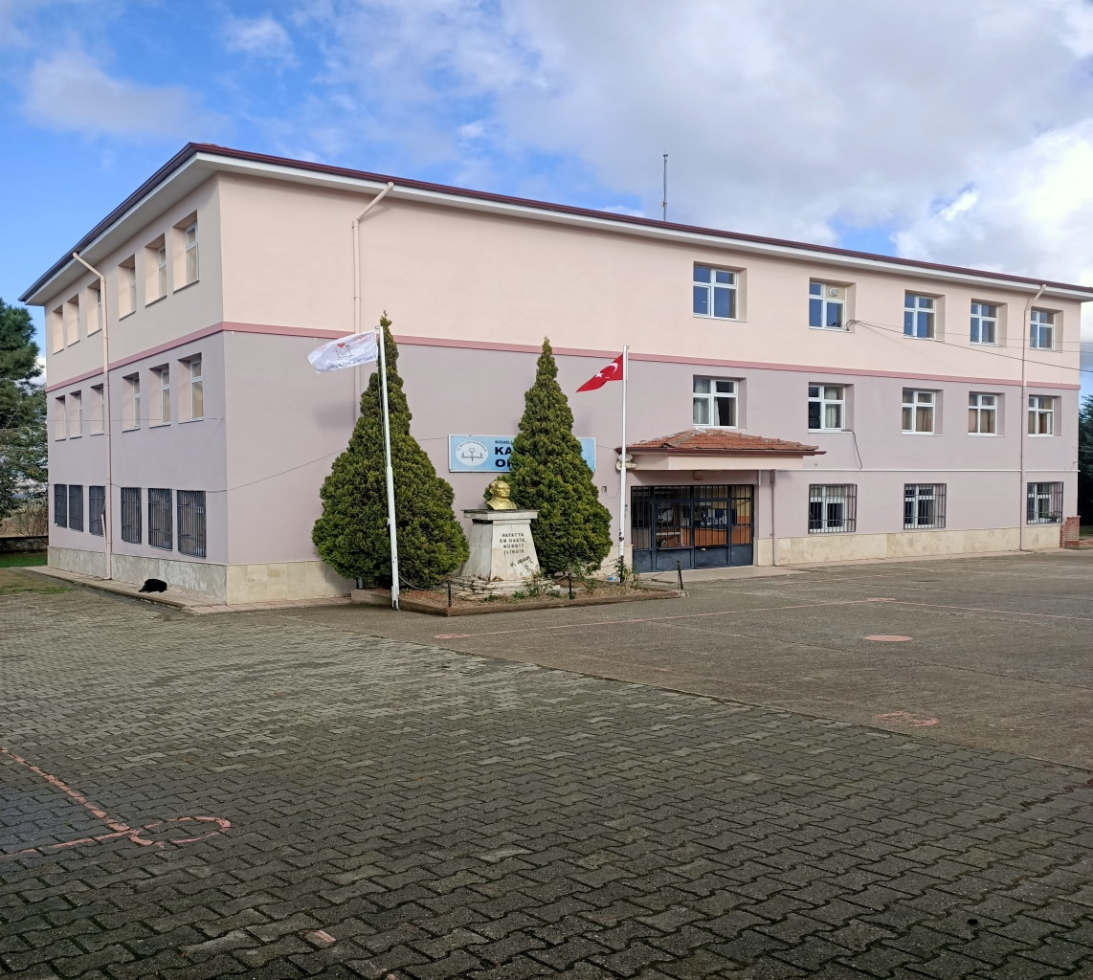



**Okul/Kurum Bilgileri**

|  |  |  |  |
| --- | --- | --- | --- |
| **İli: KOCAELİ** | | **İlçesi: KARTEPE** | |
| **Adres:** | Karatepe Mahallesi İzmit Cad. No:153 | **Coğrafi Konum (link)** | <https://www.google.com/maps/dir//40.6912089,30.0098928/@40.691209,30.009893,19z?hl=tr-R> |
| **Telefon**  **Numarası:** | **0262 351 20 71** | **Faks Numarası:** | * **- -** |
| **e- Posta Adresi:** | 709548@meb.k12.com.tr. | **Web sayfası adresi:** | http://karatepeortaokulu.meb.k12.tr/ |
| **Kurum Kodu:** | 709548 | **Öğretim Şekli:** | Normal Eğitim |

# SUNUŞ

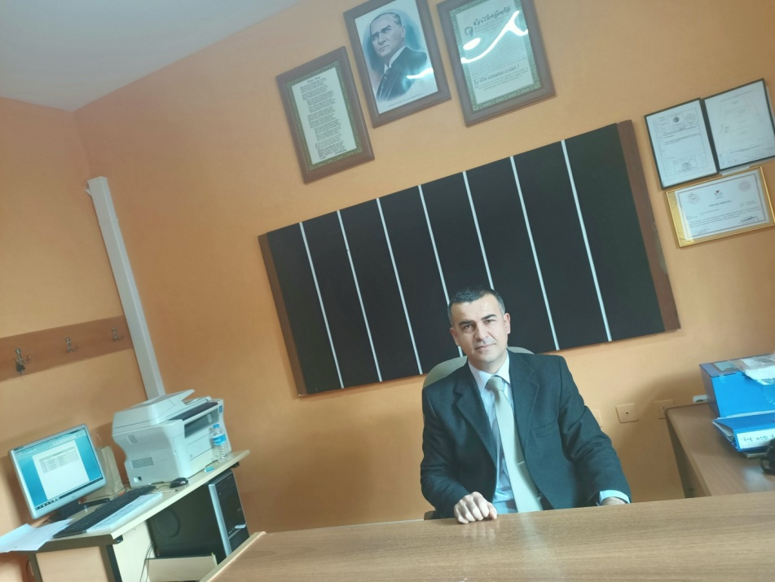

Tarihsel seyir içinde insanoğlunun gerçekleştirdiği çalışmalar teknolojik araçların da sürece dâhil olmasıyla daha da hız kazanmış ve süreç yönetimi sürekli güncellenme gereksinimi doğurmuştur. Sağlıklı gelişen, izlenebilen denetleme mekanizması şeffaf bilgi ve planlama temellerine dayanan güçlü bir yaşam standardı ve ekonomik yapı; stratejik amaçlar, hedefler ve planlanmış zaman diliminde gerçekleşecek uygulama faaliyetleri ile oluşabilmektedir. Stratejik plan okulumuzun misyonunu, vizyonunu, bu yolda yapılacak iş ve işlemleri belirleme; tarihe not düşme ve arşiv özelliği anlamında en önemli yönetim aracı olarak görülür. Bu anlamda okulumuza ait stratejik planımız sağlam bir yol haritası niteliği taşımaktadır.

Başarılı olabilmek, hedeflere ulaşabilmek için iyi bir planlama şarttır. Neyi, nerede, ne zaman ,nasıl ,ne ile kullanacağını bilmek çalışmalarımızdaki ana unsurdur. Okulumuzda paydaşlarımızı, güçlü ve zayıf yönlerimizi iyi tanıyıp başarıyı yakalamak için kurumlaşmamız gerekiyor. Bu beş yıllık plan kurumlaşmamızın en önemli göstergesidir. Baş öğretmenimizin dediği gibi “Bir yerde sevgi, saygı, hoşgörü ve disiplin varsa orda başarı vardır” sözüne binaen sevgi, saygı ve disiplin içerisinde okulumuzu ilçede ve ilde başarılı konuma getirmek istiyoruz. Öğrencilerimizin bilgili, birikimli, yüksek ahlak sahibi başka değerleri saygıyla karşılayabilen karakterli bireyler olmasını için çalışıyoruz. Okulumuzun çevresiyle bütünleşmiş, veliyi aydınlatabilen yol gösterici bir kültür merkezi olması için bütün ekibimizle ve bu ruhla, azimle çalışıyoruz. Hedefimiz bölgemizde daha kaliteli bir eğitim verebilmek ve öğrencilerimizi hep ileriye götürübilmektir.

CEBRAİL TAŞDEMİR

OKUL MÜDÜRÜ

**İÇİNDEKİLER**

SUNUŞ 4

1. GİRİŞ VE STRATEJİK PLANIN HAZIRLIK SÜRECİ 7

1.1 Strateji Geliştirme Kurulu ve Stratejik Plan Ekibi 7

1.2 Planlama Süreci 7

2. DURUM ANALİZİ 9

2.1 Kurumsal Tarihçe 10

2.2 Uygulanmakta Olan Stratejik Planın Değerlendirilmesi 11

2.3 Mevzuat Analizi 12

2.4 Üst Politika Belgeleri Analizi 13

2.5 Faaliyet Alanları ile Ürün/Hizmetlerin Belirlenmesi 14

2.6 Paydaş Analizi 15

2.7 Kuruluş İçi Analiz 17

2.7.1 Teşkilat Şeması 17

2.7.2 İnsan Kaynakları 18

2.7.3 Teknolojik Düzey 21

2.7.4 Mali Kaynaklar 23

2.7.5 İstatistiki Veriler 24

2.8 Çevre Analizi (PESTLE) 26

2.9 Güçlü ve Zayıf Yönler ile Fırsatlar ve Tehditler (GZFT) Analizi 27

2.10 Tespit ve İhtiyaçların Belirlenmesi 28

3. GELECEĞE BAKIŞ 30

3.1 Misyon 31

3.2 Vizyon 31

3.3 Temel Değerler 32

3.4 Amaç, Hedef ve Performans Göstergesi ile Stratejiler 33

4. MALİYETLENDİRME 41

5. İZLEME VE DEĞERLENDİRME 44

EKLER: 45

**1.BÖLÜM**

**GİRİŞ VE STRATEJİK PLANIN HAZIRLIK SÜRECİ**

# 1. GİRİŞ VE STRATEJİK PLANIN HAZIRLIK SÜRECİ

## 1.1 Strateji Geliştirme Kurulu ve Stratejik Plan Ekibi

Stratejik Planlama çalışmaları, Millî Eğitim Bakanlığı Strateji Geliştirme Başkanlığının 2022-21 Sayılı Genelgesi gereğince başlatılmıştır.

Strateji Geliştirme Kurulu: Okul müdürünün başkanlığında, bir okul müdür yardımcısı, bir öğretmen ve okul/aile birliği başkanı ile bir yönetim kurulu üyesi olmak üzere 5 kişiden oluşan üst kurul kurulur.

Stratejik Plan Ekibi: Okul müdürü tarafından görevlendirilen ve üst kurul üyesi olmayan müdür yardımcısı başkanlığında, belirlenen öğretmenler ve gönüllü velilerden oluşur.

***Tablo 1.*** *Strateji Geliştirme Kurulu ve Stratejik Plan Ekibi Tablosu*

|  |  |  |  |
| --- | --- | --- | --- |
| **Strateji Geliştirme Kurulu Bilgileri** | | **Stratejik Plan Ekibi Bilgileri** | |
| **Adı Soyadı** | **Ünvanı** | **Adı Soyadı** | **Ünvanı** |
| Cebrail TAŞDEMİR | Okul Müdürü | Nazif GÜLHAN | Müdür Yardımcısı |
| Nazif GÜLHAN | Müdür Yardımcısı | Serdar ERGÜNAL | Öğretmen |
| Hüsnegül ÇELİK | Öğretmen | Hüsnegül ÇELİK | Öğretmen |
| Hüseyin KESİM | Okul Aile Birliği Başkanı | Ayşe Nur SAL | Öğretmen |
| Nizamettin TOPAL | Okul Aile Birliği Üyesi | Rıdvan KILIÇ | Veli |
|  |  | Meryem EREN | Veli |

## 1.2 Planlama Süreci

*2024-2028 dönemi stratejik plan hazırlanma süreci Strateji Geliştirme Kurulu ve Stratejik Plan Ekibi’nin oluşturulması ile başlamıştır. Ekip tarafından oluşturulan çalışma takvimi kapsamında ilk aşamada durum analizi çalışmaları yapılmış ve durum analizi aşamasında, paydaşlarımızın plan sürecine aktif katılımını sağlamak üzere paydaş anketi, toplantı ve görüşmeler yapılmıştır. Durum analizinin ardından geleceğe yönelim bölümüne geçilerek okulumuzun/kurumumuzun amaç, hedef, gösterge ve stratejileri belirlenmiştir.*

**2.BÖLÜM**

**DURUM ANALİZİ**

# 2. DURUM ANALİZİ

Stratejik planlama sürecinin ilk adımı olan durum analizi, okulumuzun/kurumumuzun “neredeyiz?” sorusuna cevap vermektedir. Okulumuzun/kurumumuzun geleceğe yönelik amaç, hedef ve stratejiler geliştirebilmesi için öncelikle mevcut durumda hangi kaynaklara sahip olduğu ya da hangi yönlerinin eksik olduğu ayrıca, okulumuzun/kurumumuzun kontrolü dışındaki olumlu ya da olumsuz gelişmelerin neler olduğu değerlendirilmiştir. Dolayısıyla bu analiz, okulumuzun/kurumumuzun kendisini ve çevresini daha iyi tanımasına yardımcı olacak ve stratejik planın sonraki aşamalarından daha sağlıklı sonuçlar elde edilmesini sağlayacaktır.

Durum analizi bölümünde, aşağıdaki hususlarla ilgili analiz ve değerlendirmeler yapılmıştır;

* Kurumsal tarihçe
* Uygulanmakta olan planın değerlendirilmesi
* Mevzuat analizi
* Üst politika belgelerinin analizi
* Faaliyet alanları ile ürün ve hizmetlerin belirlenmesi
* Paydaş analizi
* Kuruluş içi analiz
* Dış çevre analizi (Politik, ekonomik, sosyal, teknolojik, yasal ve çevresel analiz)
* Güçlü ve zayıf yönler ile fırsatlar ve tehditler (GZFT) analizi
* Tespit ve ihtiyaçların belirlenmesi

## 

## 2.1 Kurumsal Tarihçe

Okulumuz ilk olarak 1957/1958 öğretim yılında tek derslikli bir binada eğitim öğretime başlamıştır. Zamanla öğrenci sayısının artmasıyla 1992 yılında tek derslikli bir bina daha ilave edilmiştir. 1999 yılına kadar birer derslikli iki ayrı binada eğitim öğretime devam edilmiştir. Ancak 17 Ağustos 1999 depreminde binalardan biri ağır hasar görerek yıkılmıştır. Diğer binanın da hasar görmesi sebebiyle yeni okul binasına ihtiyaç duyulmuştur. Deprem sonrası Almanya’dan gelen yardımlarla Mart 2000 yılında üç derslikli (şimdi Karatepe İlkokulu olan) binanın temeli atılmış olup halk katkılarıyla birlikte Eylül 2000 tarihinde hizmete açılmıştır. Ekim 2000 tarihinde ise Dünya Bankasının katkılarıyla dokuz derslikli(şimdiki ortaokul) binanın temeli atılmış Nisan 2001’de bitirilerek okulumuza teslim edilmiştir. 4+4+4 Eğitim sistemine geçişle birlikte (şimdiki ilkokul binasına) hayırseverlerin katkılarıyla 2014 yılında iki derslik daha ilave edilmiş.4 derslikten oluşan Karatepe İlkokulu ayrılmıştır. Karatepe Ortaokulu 2014-1015 Eğitim Öğretim yılından itibaren 9 derslikli kendi binasında eğitim öğretime devam etmektedir. Okulumuzun Kocaeli şehir merkezine uzaklığı 14 km’dir.

## 2.2 Uygulanmakta Olan Stratejik Planın Değerlendirilmesi

## Karatepe Ortaokulu Müdürlüğünün 2019 - 2023 Stratejik Planı; “Eğitim Öğretime Erişimin Artırılması, Eğitim Öğretimde Kalitenin Artırılması ve Kurumsal Kapasitenin Geliştirilmesi” temalarını içermektedir. Her temada 1 amaç belirlenmiştir. 1. amaçta 1 hedef, 2. amaçta 2 hedef ve 3. amaçta 3 hedef olmak üzere toplam 3 amaç ve 6 hedef belirlenmiştir.

## Planda yer alan hedefleri gerçekleştirmek için belirlenen tedbir ve stratejilerin tamamına yakını uygulanmıştır. Plan dönemi tamamlanmamış olmasına rağmen performans göstergelerinin büyük çoğunluğunda, plan döneminin son performans yılı 2019 hedefine ulaşılmıştır.

## Plan döneminin Önceki plan döneminde “Eğitim Öğretim Faaliyetlerine Erişim” teması kapsamındaki hedefte “okullaşma oranlarının artırılması, devamsızlık oranlarının, hayat boyu öğrenmeye katılım” ve benzeri göstergeler yer almaktadır. “Eğitim Öğretimde Kalitenin Artırılması” teması kapsamındaki hedeflerde “merkezi sistem sınavlarındaki başarı, ulusal ve uluslararası çalışmalara katılım düzeyleri, yabancı dil becerileri, mesleki eğitimin geliştirilmesi, öğrenci ödüllendirilme ve disiplin düzeyleri” ve benzeri göstergelere yer verilmiştir. “Kurumsal Kapasitenin Geliştirilmesi” teması kapsamındaki hedeflerde “derslik başına düşen öğrenci sayısı, insan kaynaklarının eğitimi, taşımalı eğitim çalışmaları, okullarda teknolojik olanakları geliştirme” ve benzeri göstergelere yer verilmiştir. Plandaki hedefler, paydaşlarla yapılan görüşmelerden ortaya çıkan sonuçlara göre belirlenmiştir.

## 2019-2023 Stratejik Planımızdaki hedefler önceki plan dönemine benzer olarak paydaşlarımızın beklentileri, kurumumuzun faaliyet alanları, ihtiyaçlar ve gelişim alanları ile MEB politikaları, İl Milli Eğitim Müdürlüğü ile İlçe Milli Eğitim Müdürlüğünün hedefleri ile birlikte analiz edilerek belirlenmiştir. Bu analiz sonucunda belirlediğimiz hedeflerle, önceki plan dönemindeki hedefler benzerlik göstermektedir. Fakat gerek paydaşlarımızın beklentilerinin üst düzeyde olması, gerek beklentilerin çeşitliliği ve sayısı, gerekse içinde bulunduğumuz dönemin hassasiyetine binaen Müdürlüğümüz 2019-2023 döneminde vizyonunu geniş bir bakış açısıyla belirlemiştir. Bu nedenle her ne kadar benzer nitelikte hedefler belirlenmiş olsa da çeşitlilik ve sayı itibariyle 2019-2023 Stratejik Plan dönemi hedefleri, önceki plan dönemi hedeflerinden farklılık arz etmektedir.

## 2.3 Mevzuat Analizi

## Karatepe Ortaokulu, İl ve İlçe Milli Eğitim Müdürlüğümüzün tabi olduğu tüm yasal

## yükümlülüklere uymakla mükelleftir. Bunların dışında İlkokul düzeyinde yükümlülük arz eden mevzuat, Tablo 1’de ayrıca gösterilmiştir.

|  |  |  |  |
| --- | --- | --- | --- |
| Yasal Yükümlülük | Dayanak | Tespitler | İhtiyaçlar |
| •Müdürlüğümüz “Dayanak” başlığı altında sıralanan Kanun, Kanun Hükmünde Kararname, Tüzük, Genelge ve Yönetmeliklerdeki ilgili hükümleri yerine getirmekle mükelleftir.•Müdürlüğümüz “eğitim öğretim hizmetleri, insan kaynakları, halkla ilişkiler, fiziki ve mali destek hizmetleri, stratejik plan hazırlama, stratejikPlan izleme değerlendirme süreci iş işlemleri ”faaliyetlerini yürütmektedir. Faaliyetlerimizden öğrenciler, öğretmenler, personel, yöneticiler ve öğrenci velileri doğrudan etkilenmektedir•Müdürlüğümüz resmi kurum ve kuruluşlar, sivil toplum kuruluşları ve özel sektörle mevzuat hükümlerine aykırı olmamak ve faaliyet alanlarını kapsamak koşuluyla protokoller ve diğer işbirliği çalışmalarını yürütme yetkisine haizdir. | • T.C. Anayasası• 1739 Sayılı Millî Eğitim TemelKanunu• 652 Sayılı MEB Teşkilat veGörevleri Hakkındaki KanunHükmünde Kararname• 222 Sayılı Millî Eğitim TemelKanunu (Kabul No: 5.1.1961,RG: 12.01.1961 / 10705‐SonEk ve Değişiklikler: KanunNo: 12.11.2003/ 5002, RG:21.11.2003• 657 Sayılı Devlet MemurlarıKanunu• 5442 Sayılı İl İdaresi Kanunu• 3308 Sayılı Mesleki Eğitim Kanunu• 439 Sayılı Ek Ders Kanunu• 4306 Sayılı Zorunluİlköğretim ve Eğitim Kanunu• 5018 sayılı Kamu Malive Kontrol Kanunu• MEB Personel Mevzuat Bülteni• Taşıma Yoluyla EğitimeErişim Yönetmeliği• MEB Millî EğitimMüdürlükleri Yönetmeliği(22175 Sayılı RG Yayınlanan)• Millî Eğitim BakanlığıRehberlik ve PsikolojikDanışma Hizmetleri Yönetmeliği• 04.12.2012/202358 Sayı İl İlçeMEM’in Teşkilatlanması 43Nolu Genelge• 26 Şubat 2018 tarihindeyayımlanan Kamu İdarelerinde StratejikPlanlamaya İlişkin Usul ve Esaslar HakkındakiYönetmelik• Okul Öncesi Eğitim ve İlköğretim KurumlarıYönetmeliği• Sosyal Etkinlikler Yönetmeliği• MEB Eğitim Kurulları ve Zümreler Yönergesi | • Müdürlüğümüzün hizmet alanları çokçeşitlidir ve hedef kitlesi nicelikitibariyleoldukça büyüktür. Farklı hizmet alanları ile ilgili diğer kamu kurum ve kuruluşlarıyla yapılan protokollerde,Diğer kurumların tabi oldukları mevzuattaki farklılıklardan dolayıyetki çatışması yaşanmamaktadır.Fakat diğer kamu kurum ve kuruluşlarının faaliyet alanlarında eğitim öğretim hizmetlerine yeteri kadar yerverilmediğinden, herhangi bir destektalebi gerçekleştirildiğinde mevzuatadayandırmada güçlük yaşamaktadırlar.• Müdürlüğümüz hiçbir hizmetinde mevzuattaki hükümlere aykırı davranmamaktadır. Tüm hizmetler mevzuat çerçevesinde gerçekleşmektedir. Fakat mevzuata aykırı olmamak koşuluyla eğitim faaliyetlerimiz, eğitim hizmetinin verildiği bölgenin ekonomik, sosyal,ekolojik, jeolojik vb. dinamikleri dikkate alınarak yürütülmektedir. | • Müdürlüğümüz faaliyetleri gereği sağlık, güvenlik, altyapı çalışmaları gibi ek hizmetlereİhtiyaç duymaktadır.Bunun yanındaöğrencilerimizinAkademik ve sosyal becerilerinin geliştirilmesi,öğretmen ve yöneticilerimizinmesleki gelişimlerine desteksağlanması amacıyla diğerkurumlarla işbirliği yapılmasıgerekmektedir. Bu işbirliği kapsamında diğer kurumlarınmevzuatının eğitim hizmetlerine yeteri kadar yer verecek şekildedüzenlenmesi gerekmektedir. |

## 2.4 Üst Politika Belgeleri Analizi

***Tablo 2.*** *Üst Politika Belgeleri Analizi Tablosu*

|  |  |  |
| --- | --- | --- |
| **Üst Politika Belgesi** | **İlgili Bölüm/Referans** | **Verilen Görevler/İhtiyaçlar** |
| 12.Cumhurbaşkanlığı Programı | Tümü | 658, 659, 660 Sayılı Amaç Maddeleri ve Bunlara Bağlı Politika ile Tedbir Maddeleri |
| Cumhurbaşkanlığı Programı | Tümü | 661.1, 661.4, P. 661, P. 662, P. 663, P.664, P.665, P.666, P.667, P.668, P.670, P.672, P.675, P.676, P.678, P.680, P.681 Sayılı Politika ve Tedbir Maddeleri |
| Orta Vadeli Program | Tümü | 1,2 ve 3. Numaralı tedbirler |
| Cumhurbaşkanlığı Yıllık Programı | Tümü | 661.1, 661.4, P. 661, P. 662, P. 663,P.664, P.665, P.666, P.667, P.668,P.670, P.672, P.675, P.676, P.678,P.680, P.681 Sayılı Politika ve Tedbir Maddeleri |
| Millî Eğitim Bakanlığı Stratejik Planı | Tümü | 2019-2023 Stratejik Planı Hazırlama Takvimi |
| İl Millî Eğitim Müdürlüğü Stratejik Planı | Tümü | Amaç, hedef, gösterge ve stratejilerin belirlenmesi |
| İlçe Millî Eğitim Müdürlüğü Stratejik Planı | Tümü | Amaç, hedef, gösterge ve stratejilerin belirlenmesi |

## 

## 2.5 Faaliyet Alanları ile Ürün/Hizmetlerin Belirlenmesi

***Tablo 3.*** *Faaliyet Alanlar/Ürün ve Hizmetler Tablosu*

|  |  |
| --- | --- |
| **Faaliyet Alanı** | **Ürün/Hizmetler** |
| **Öğretim-eğitim faaliyetleri** | 1. Eğitim-öğretim iş ve işlemleri  2. Ders Dışı Faaliyet İş ve İşlemleri  3. Okulda Teknolojik Altyapı Çalışmalarını Düzenleme  4. Anma ve Kutlama Programlarının Yürütülmesi  5. Yarışmaların Düzenlenmesi ve Değerlendirilmesi İşleri  6. Sosyal, Kültürel, Sportif Etkinliklerle İlgili Organizasyon  7. Zümre Toplantılarının Planlanması ve Yürütülmesi  8. Öğrencileri Sınavlara Hazırlama ve Yetiştirme Kurs İşlemleri |
| **Rehberlik faaliyetleri** | 1.Öğrencilere rehberlik yapmak  2.Velilere rehberlik etmek  3.Rehberlik faaliyetlerini yürütmek  4. Bireysel, eğitsel, mesleki rehberlik  5.Üst eğitim kurumlarına yönlendirme faaliyetleri  6.Öğretmenlerimize rehberlik danışma faaliyeti |
| **Sosyal faaliyetler** | 1.Gezi Organizasyonları  2.Geleneksel Çocuk Oyunları  3.Piknikler,Şölenler,kermesler  4.Topluma Hizmet Uygulamaları |
| **Sportif faaliyetler** | 1.Okul içi spor organizasyonları  2.İlçe spor organizasyonlarına katılımlar  3.İl spor organizasyonlarına katılımlar  4.Ulusal spor organizasyonlarına katılımlar  5.Uluslararası spor organizasyonlarına katılımlar |
| **Kültürel ve sanatsal faaliyetler** | 1.Zeka Oyunları  2.Korolar  3 .Halk Oyunları  4.Satranç  5.Resim Sergileri  6.Tasarım Çalışmaları |
| **İnsan kaynakları faaliyetleri (mesleki gelişim faaliyetleri, personel etkinlikleri…)** | 1. Personel Özlük İşlemleri  2. Norm Kadro İşlemleri  3. Hizmetiçi Eğitim Faaliyetleri  4. Atama ve Yer Değiştirme İşlemleri |
| **Okul aile birliği faaliyetleri** | 1.Okul Birliği Bütçe Çalışmaları  2. Kermesler. Geleneksel pilav günleri  3.Okul-veli birliktelik günleri |
| **Öğrencilere yönelik faaliyetler** | Eğitim ve Öğretim dışı öğrencilere yönelik diğer faaliyetler |
| **Ölçme değerlendirme faaliyetleri** | Bakanlık, il, ilçe ve okul merkezli ortak sınavların organizasyonu ve değerlendirilmesi |
| **Öğrenme ortamlarına yönelik faaliyetler** | 1.Okul içi öğrenme ortamlarının fiziksel kapasitelerinin iyileştirilmesi  2.Öğrenme ortamlarının dijital altyapısının güçlendirilmesi |
| **Ders dışı faaliyetler** | Eğitim ve öğretim dışı sosyal,kültürel,sportif faaliyetlerin gerçekleştirilmesi |

## 2.6 Paydaş Analizi

Paydaş analizi kapsamında, öncelikle paydaşlar belirlenerek iç ve dış paydaş olarak tasnif edilmiştir. Katılımcılığı artırmak ve paydaş görüşlerini plana yansıtabilmek amacıyla anket uygulaması, mülakat, atölye çalışması ve toplantılardan yararlanılmıştır.

***Tablo 4.*** *Paydaş Sınıflandırma ve Önceliklendirme Tablosu*

|  |  |  |  |  |
| --- | --- | --- | --- | --- |
| **PAYDAŞLAR** | | **İÇ PAYDAŞ** | **DIŞ PAYDAŞ** | **ÖNCELİĞİ ( 5 Yüksek Öncelik -1 Düşük Öncelik)** |
| **Millî Eğitim Bakanlığı** | |  | X | 4 |
| **Valilik** | |  | X | 4 |
| **İl Millî Eğitim Müdürlüğü** | |  | X | 4 |
| **Kaymakamlık** | |  | X | 4 |
| **İlçe Millî Eğitim Müdürlüğü** | |  | X | 4 |
| **Öğretmenler** | | X |  | 5 |
| **Öğrenciler** |  | X |  | 5 |
| **Veliler** | |  | X | 5 |
| **Okul Aile Birliği** | | X |  | 5 |
| **Diğer çalışanlar** | |  | X | 5 |
| **Kocaeli Üniversitesi** | |  | X | 3 |
| **Kartepe Belediyesi** | |  | X | 3 |
| **Kocaeli Büyükşehir Belediyesi** | |  | X | 3 |
| **Güvenlik Güçleri (Emniyet, Jandarma)** | |  | X | 2 |
| **Muhtarlık** |  |  | X | 3 |
| **Sivil Toplum Kuruluşları** | |  | X | 2 |
|  | |  |  |  |
|  | |  |  |  |
|  | |  |  |  |
|  | |  |  |  |
|  | |  |  |  |

Paydaş anketlerine ilişkin ortaya çıkan temel sonuçlar şu şekildedir:

**Öğrenci Anketi Sonuçları:**

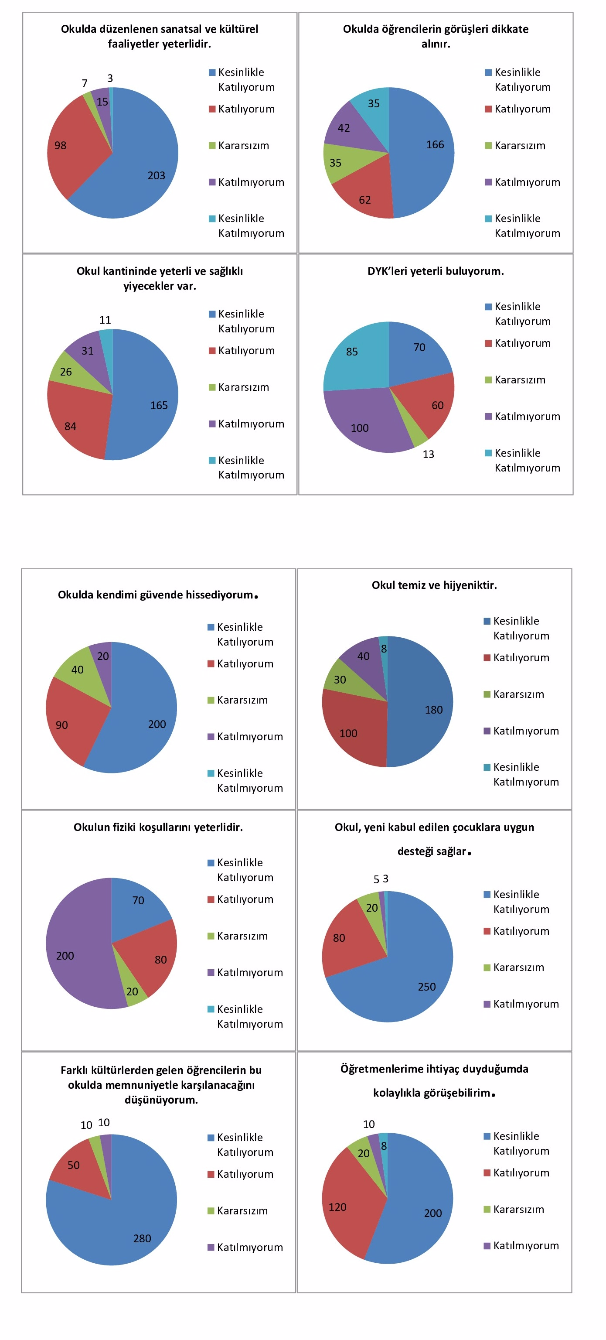

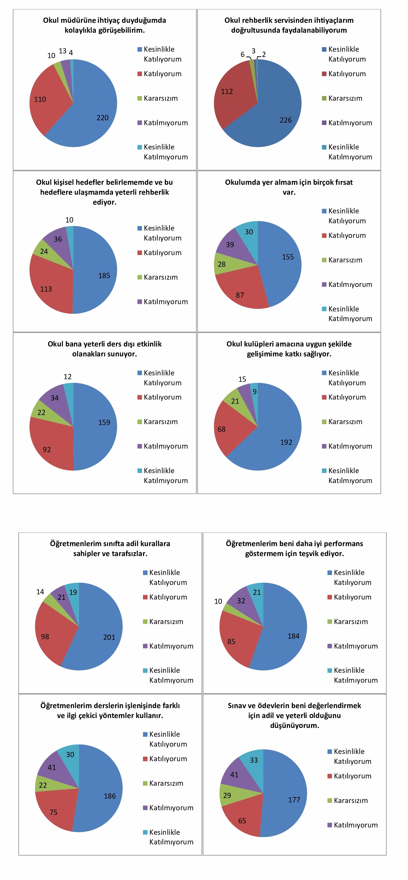

**Öğretmen Anketi Sonuçları:**

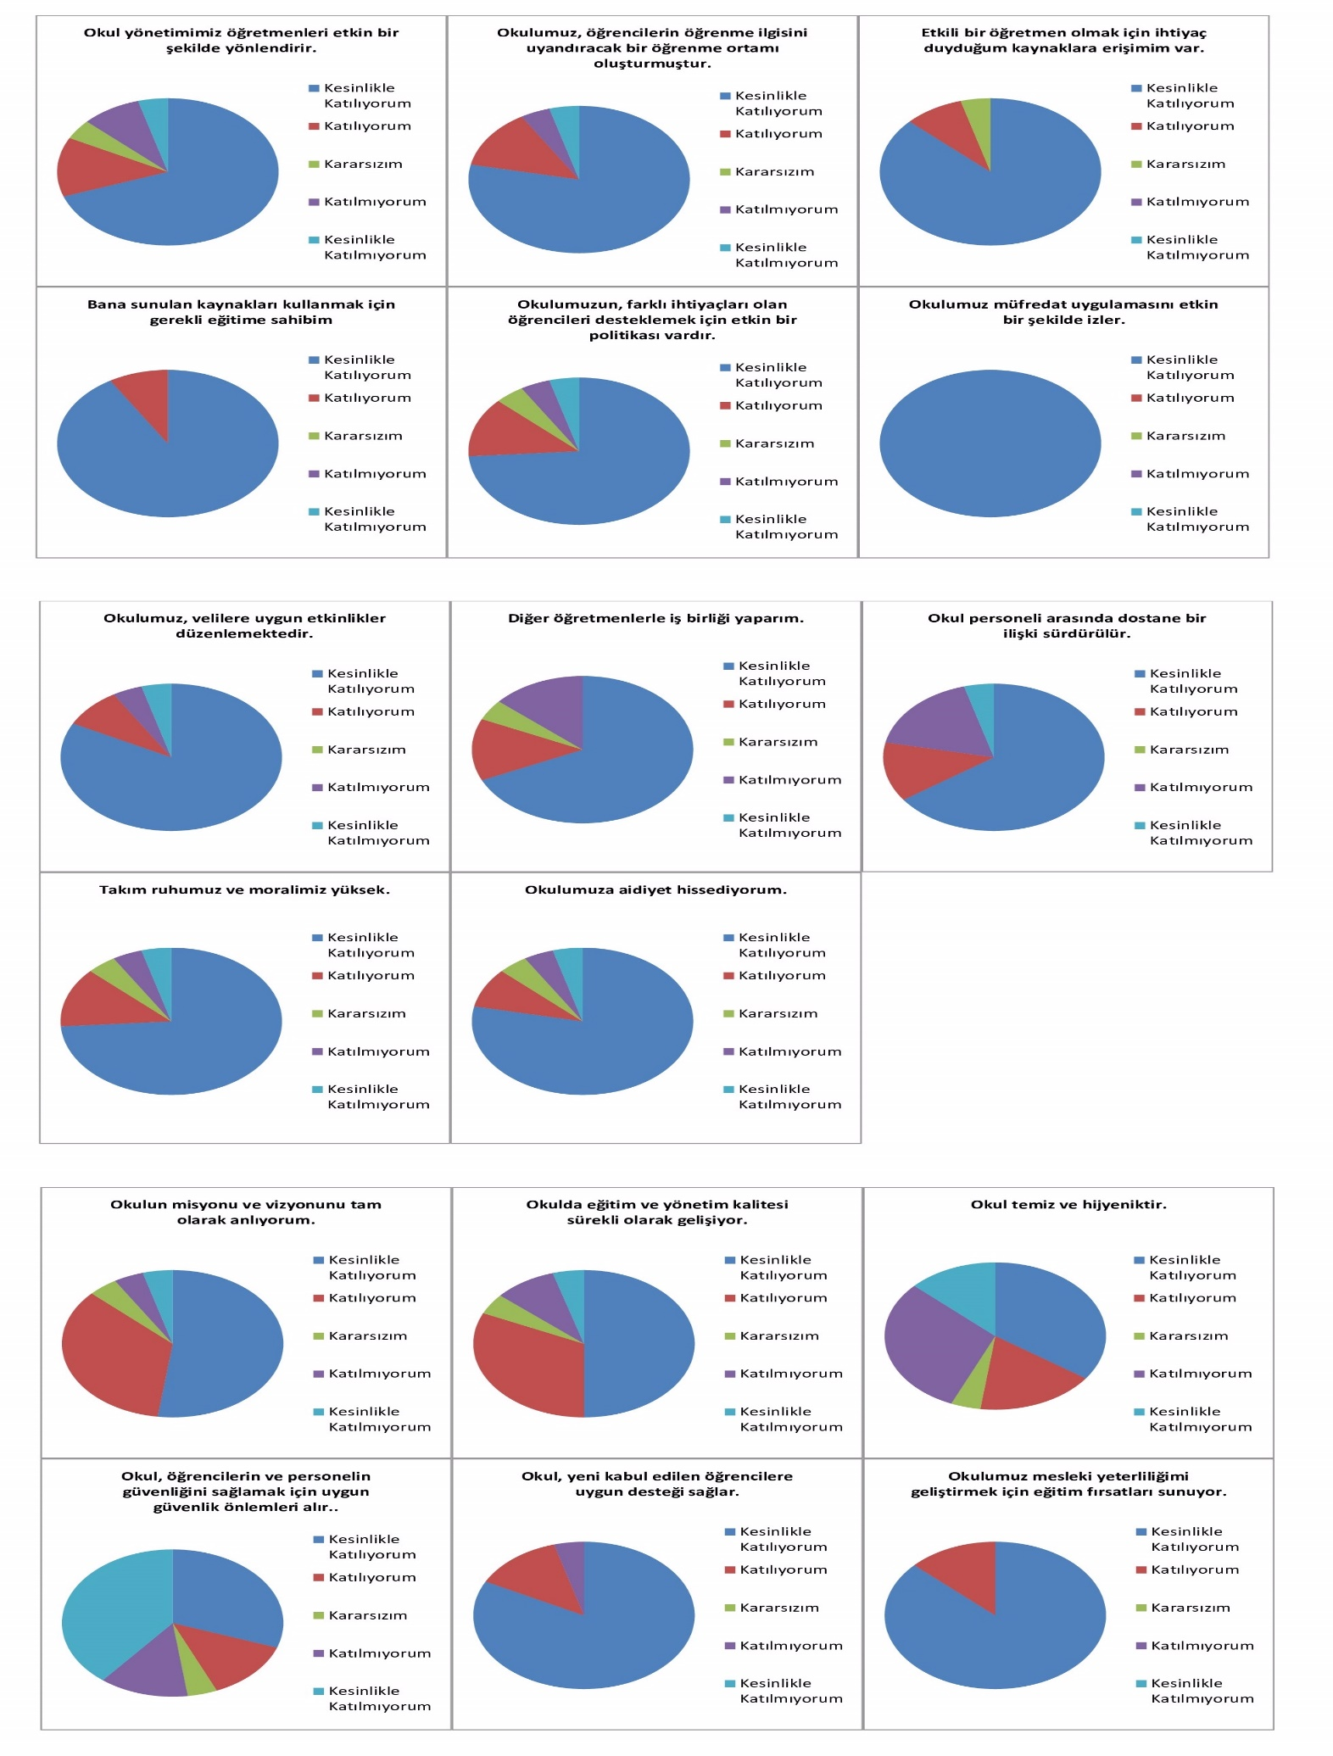

**Veli Anketi Sonuçları:**

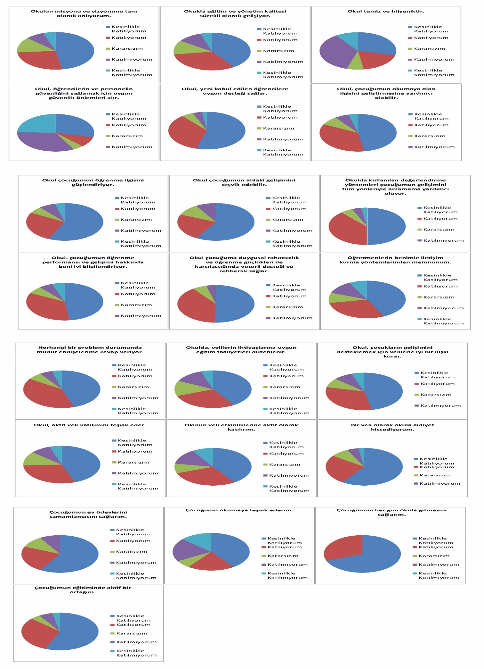

## 

## 2.7 Kuruluş İçi Analiz

Bu bölümde; teşkilat yapısı, insan kaynaklarının yetkinlik düzeyi, kurum kültürü, teknoloji ve bilişim altyapısı, fiziki ve mali kaynaklara ilişkin analizlere yer verilmiştir.

## 2.7.1 Teşkilat Şeması

**2.7.2 İnsan Kaynakları**

Bu bölümde; okulumuz personeline ilişkin nicel veriler ile personelin sahip olduğu niteliklerin analizi yapılmıştır.

Okul/kurumda çalışanlar ve görevleri belirlenir. Ayrıca;

* Kurumun sahip olduğu toplam norm kadro sayısı,
* Çalışan toplam personel sayısı,
* İhtiyaç duyulan branşlar ve ihtiyaç sayısı,
* Buna bağlı olarak yapılan istihdam sayısı,
* Personelin nasıl atandığı,
* Varsa geçici personelin alındığı kaynağı,
* Kadrosu olmayıp da sözleşmeli çalıştırılan personelin sayısı,
* Eğitim düzeyi, gönüllü olarak aldığı diğer görevler,
* Okul/kuruma son -en az- iki yılda gelen giden personel sayısı mümkün ise neden okul/kurumdan tayin istedikleri,
* Ortalama okulda çalışma yılı,
* Ortalama hizmet içi eğitim saati,
* Çalışana verilen ödül ve ceza sayısı gibi hususlar tablo hâlinde düzenlenebilir.
* Okul/kurumda çalışan yönetici, öğretmen, diğer personelin görevlerinin neler olduğu belirlenmelidir.

(Bu Bölümde verilen tablolar örneklendirmek amacıyla verilmiştir. Okul/kurum tablo çeşitliğini sağlayabilir.)

***Tablo 5.*** *Çalışanların Görev Dağılımı*

|  |  |
| --- | --- |
| **Çalışanın Ünvanı** | **Görevleri** |
| Okul /Kurum Müdürü | (1) Okul öncesi eğitim ve ilköğretim kurumları, ilgili mevzuat hükümleri doğrultusunda diğer çalışanlarla birlikte müdür tarafından yönetilir. Müdür; okulun öğrenci, her türlü eğitim ve öğretim, yönetim, personel, tahakkuk, taşınır mal, yazışma, eğitici ve sosyal etkinlikler, yatılılık, bursluluk, taşımalı eğitim, güvenlik, beslenme,bakım, koruma, temizlik, düzen, nöbet, halkla ilişkiler ve benzeri görevler ile Bakanlık ve il/ilçe millî eğitim müdürlüklerince verilen  görevler ile görev tanımında belirtilen diğer görevlerin yerine getirilmesini sağlar. |
| Müdür Yardımcısı | Müdürün okulda olmadığı zamanlarda müdüre  vekâlet eder. Müdür yardımcısı, görev tanımında belirtilen görevler ile müdür tarafından verilen görevleri yerine getirir. |
| Öğretmenler | (1) Okul öncesi ve ilköğretim kurumu öğretmenleri, kendilerine verilen grup/sınıf/Ģubede eğitim ve Eğitim-öğretim faaliyetlerini, eğitim ve öğretim programında belirtilen esaslara göre planlamak ve uygulamak, ders dışında okuldaki eğitim ve öğretim işlerine etkin bir biçimde katılmak ve bu konularda mevzuatta belirtilen görevleri yerine getirmekle yükümlüdür.  (2) İlkokullarda sınıf öğretmenleri, okuttukları sınıfı bir üst sınıfta da okuturlar. Ancak istekleri yönetimce uygun görülmesi hâlinde başka bir sınıfı da okutabilirler.  (3) İlkokullarda Yabancı Dil ile Din Kültürü ve Ahlak Bilgisi derslerinin alan öğretmenlerince okutulması esastır. Ancak, ihtiyacın alan öğretmenlerince karşılanamaması durumunda bu dersler, yüksek öğrenimlerini söz konusu alanlarda yapan sınıf öğretmenleri veya sınıf öğretmeni olup bu alanda hizmet içi eğitim sertifikası almış öğretmenler tarafından ders değişimi yolu ile okutulabilir. Bunun da mümkün olmadığı durumlarda bu dersler sınıf öğretmenince okutulmaya devam edilir.  (4) İlkokullarda Yabancı Dil ile Din Kültürü ve Ahlak Bilgisi dersleri, alan öğretmenlerince okutulduğunda sınıf öğretmenleri bu ders saatlerinde yönetimce verilen eğitim ve öğretim görevlerini yapar.  (5) Öğretmenler yaz ve dinlenme tatillerinde izinli sayılırlar. Hastalık ve diğer mazeret izinleri dışında ayrıca yıllık izin verilmez.  (6) Öğretmenlere, eğitim, öğretim ve yönetim görevlerinden başka bir görev verilemez.  (7) Öğretmenler, komisyon üyesi ve gözcü olarak görevlendirildikleri sınav komisyonlarında, okulda yapılan her türlü resmî toplantılar ve mahallî kurtuluş günleri ile millî bayramlarda bulunmak zorundadırlar. Öğretmenlere görevlendirme ve toplantıların zamanı, en az iki gün önceden yazı ile duyurulur. Toplantının gündemi öğretmenlerin de görüşü alınarak hazırlanır. |
| Yardımcı Hizmetler Personeli | Okul binası ve okuldaki eşyaların temizlik ve bakımını yapar. Okula gelen giden çeşitli malzeme ve araç gerecin gerekli yerlere taşır ve yerleştirir. Okul yönetimince yapılacak planlama ve iş bölümüne göre her türlü yazı ve dosyanın dağıtılması ve toplanmasını sağlar. Okul bahçesinin ve bahçe araç gerecinin temizlik ve bakım işleri, Temizlik eylem planına göre çalışmaların düzenli olarak yürütülmesini sağlar. |

***Tablo 6.*** *İdari Personelin Hizmet Süresine İlişkin Bilgiler*

|  |  |  |
| --- | --- | --- |
| **Hizmet Süreleri** | **2024 Yılı İtibarıyla** | |
| **Kişi Sayısı** | % |
| 1-4 Yıl | - | - |
| 5-6 Yıl | - | - |
| 7-10 Yıl | - | - |
| 10…..Üzeri | 2 | %100 |

***Tablo 7.*** *Öğretmenlerin Hizmet Süreleri (Yıl İtibarıyla)*

|  |  |  |  |  |  |
| --- | --- | --- | --- | --- | --- |
| **Hizmet Süreleri** | **Branşı** | **Kadın** | **Erkek** | **Hizmet Yılı** | **Toplam** |
| 1-3 Yıl | Tüm Branşlar | - | - | - | - |
| 4-6 Yıl | Tüm Branşlar | - | - | - | - |
| 7-10 Yıl | Tüm Branşlar | 2 | 1 | 7-10 Yıl | 3 |
| 11-15 Yıl | Tüm Branşlar | 3 | 1 | 11-15 Yıl | 4 |
| 16-20 | Tüm Branşlar | - | - | - | - |
| 20 ve üzeri | Tüm Branşlar | 1 | 1 | 20 Yıl ve üzeri | 2 |

***Tablo 8.*** *Kurumdaki Mevcut Hizmetli/ Memur Sayısı*

|  |  |  |  |  |  |  |
| --- | --- | --- | --- | --- | --- | --- |
|  | **Görevi** | **Erkek** | **Kadın** | **Eğitim Durumu** | **Hizmet Yılı** | **Toplam** |
| **1** | Memur | - | - | - | - | - |
| **2** | Hizmetli | - | 1 | İlkokul | 7 | 1 |

***Tablo 9.*** *Okul/kurum Rehberlik Hizmetleri*

|  |  |  |  |  |  |  |  |  |  |
| --- | --- | --- | --- | --- | --- | --- | --- | --- | --- |
| **Mevcut Kapasite** | | | | **Mevcut Kapasite Kullanımı ve Performans** | | | | | |
| Psikolojik Danışman Norm Sayısı | Görev Yapan Psikolojik Danışman Sayısı | İhtiyaç Duyulan Psikolojik Danışman Sayısı | Görüşme Odası Sayısı | Danışmanlık Hizmeti Alan | | | Rehberlik Hizmetleri ile İlgili Düzenlenen Eğitim/Paylaşım Toplantısı vb. Faaliyet Sayısı | | |
| Öğrenci Sayısı | Öğretmen Sayısı | Veli Sayısı | Öğretmenlere Yönelik | Öğrencilere Yönelik | Velilere Yönelik |
| 0- | - | - | - | 1 | - | - | 2 | 5 | 7 |

## 2.7.3 Teknolojik Düzey

Okulumuzun teknolojik altyapısı ve teknolojiyi kullanabilme düzeyine ilişkin analizi yapılmıştır.

Okulumuz eğitim teknolojilerinin kullanımı noktasında günümüz şartlarına uygun noktadadır. Gelecek yıllarda ise günün gelişen şartlarına göre okulumuzun teknolojik altyapısının güncellenmesi hedeflenmektedir.

***Tablo 10.*** *Teknolojik Araç-Gereç Durumu*

|  |  |  |
| --- | --- | --- |
| **Araç-Gereçler** | **Mevcut Durum** | **İhtiyaç** |
| Fatih İnternet Altyapısı | 1 | - |
| Fatih Etkileşimli Tahta | 8 | - |
| Bilgisayar | 15 | - |
| Güvenlik Kameraları | 8 | - |
| Yazıcılar | 3 | - |
| Fotokopi Makinesi | 1 | - |
| Ses Sistemi | 1 | 1 |

Okulumuzun fiziki imkânları okulun fiziksel kapasitesinin darlığı nedeniyle yeterli değildir. Ancak kapasiteyle sınırlı olmak üzere okulun ihtiyacı durumunda olan mekanlar imkanlar dahilinde düzenlenmekte ve gelecek yıllarda güncellenmesi planlanmaktadır.

***Tablo 11.*** *Fiziki Mekân Durumu*

|  |  |  |  |  |
| --- | --- | --- | --- | --- |
| Fiziki Mekân | **Var** | **Yok** | **Adedi** | **İhtiyaç** |
| Öğretmen Çalışma Odası | X | - | 1 | - |
| Ekipman Odası | - | X | - | 1 |
| Kütüphane | X | - | 1 | - |
| Rehberlik Servisi | - | X | - | 1 |
| Resim Odası | - | X | - | 1 |
| Müzik Odası | - | X | - | 1 |
| Çok Amaçlı Salon | X | - | 1 | - |
| Spor Salonu | - | X | - | 1 |

**2.7.4 Mali Kaynaklar**

Okul/Kurumun mali kaynak analizi aşağıda belirtilmiştir.

Okulumuzun bütçesi Kamu Genel Bütçesi’nden okumuza ayrılan ödenekler ve okul aile birliği hesabımızda yıl içinde biriken ve okulumuza aktarılan kaynaklara dayanmaktadır. Okul bütçesi okul müdürlüğünce okulun ihtiyaçları göz önünde bulundurularak kullanılmaktadır. Gelecek yıllara ait okul bütçesi tahmini enflasyon göz önünde bulundurularak hesaplanmış ve tablolarda gösterilmiştir.

***Tablo 12.*** *Kaynak Tablosu*

|  |  |  |  |  |  |  |
| --- | --- | --- | --- | --- | --- | --- |
| **Kaynaklar** | **2023** | **2024** | **2025** | **2026** | **2027** | **2028** |
| Genel Bütçe | 35000 | 42000 | 50400 | 57960 | 66654 | 76650 |
| Okul Aile Birliği | 7000 | 10500 | 12000 | 14000 | 16000 | 18000 |
| Özel İdare | - | - | - | - | - | - |
| Kira Gelirleri | - | - | - | - | - | - |
| Döner Sermaye | - | - | - | - | - | - |
| Dış Kaynak/Projeler | - | - | - | - | - | - |
| Diğer | - | - | - | - | - | - |
| TOPLAM | 42000 | 52500 | 62400 | 71960 | 82654 | 94650 |

***Tablo 13.*** *Gelir-Gider Tablosu*

|  |  |  |  |  |  |  |
| --- | --- | --- | --- | --- | --- | --- |
| **YILLAR** | **2021** | | **2022** | | **2023** | |
| **HARCAMA KALEMLERİ** | **GELİR** | **GİDER** | **GELİR** | **GİDER** | **GELİR** | **GİDER** |
| Temizlik | 5000L | 2000 | 27000TL | 4800TL | 105000TL | 8000TL |
| Küçük Onarım | 1500TL | 2800 TL | 20000 TL |
| Bilgisayar Harcamaları | - | - | - |
| Büro Makinaları Harcamaları | - | 13000TL | 6600 TL |
| Telefon | - | - | - |
| Sosyal Faaliyetler | 1000 TL | 7000 | TL |
| Kırtasiye | 1000 TL | 2000 TL | 34600TL |
| **GENEL** | 5500 TL | 26800 TL |  |

## 2.7.5 İstatistiki Veriler

Okul/kurumla ilgili her türlü sayısal veriler geriye dönük olarak (en az 3 yıllık) verilir. İstatistiki veriler kapsamında incelenecek hususlar;

* Öğrenci durumu (genel mevcut, ortalama sınıf mevcudu, mevcudu en fazla olan ve en az olan sınıf mevcudu sayısı, kaynaştırma eğitimine tabi öğrenci sayısı vs.)
* Öğrenci kursları (kurs açılan dersler, katılan öğrenci sayısı, görev alan öğretmenlerin sayısı, kursun akademik başarıya olan katkısı vs.)
* Okul/kurumun akademik başarısı (ulusal düzeyde yapılan sınavlarda başarı sağlayan öğrenci sayısı ve mevcuda oranı, il başarı sırası, sınıfını doğrudan geçen öğrenci sayısı/oranı, sınıf tekrarı yapan öğrenci sayısı/oranı vb.)
* Okul/kurumda yapılan sosyal faaliyetlerin (kutlamalar, anma günü, kermes vb.) neler olduğu, bunlarda görev alan öğretmen, öğrenci velilerin sayısı, katılım oranı belirtilir.
* Okul/kurumda yapılan kültürel faaliyetlerin (gezi, sergi vb.) neler olduğu; kültürel faaliyetlerde görev alan öğretmen, öğrenci velilerin sayısı, katılım oranı belirtilir.
* Okul/kurumun bilimsel araştırmaları (Okulun paydaşlarınca yapılan bilimsel araştırmalar belirtilir.),
* Okul/kurumun bilimsel yayınları (Okul/kurum ya da okul paydaşlarınca yayımlanan kitap, makale vb. bilimsel yayımlardan bahsedilir.),
* Spor kulübü faaliyetleri (Hangi branşlarda takım oluşturulduğu, antrenör sayısı, lisanslı öğrenci sayısı, bu alanda kazanılan başarılar, mezun olduktan sonra spora devam eden öğrenci sayısı vb. belirtilir.),
* Öğrenci devam durumu (öğrencilerin devamsızlık ortalaması, önceki yılda devamsızlıktan kalan öğrenci sayısı, bu yıl sürekli devamsızlık yapan öğrenci sayısı, önceden devamsız olup da devamı sağlanan öğrenci sayısı),
* Sosyal kulüplerin çalışması (kurulan sosyal kulüpler ve bunların gerçekleştirdiği projeler),
* Personel devam durumu (personelin sevk alma durumu, zorunlu izinler hariç alınan izin süreleri, sevk alma sıklığı-haftalık sevk sayısı-alınan rapor sayısı),
* Rehberlik hizmetleri (yararlanan öğrenci sayısı ve diğer faaliyetleri),
* Engelli öğrenciler için kolaylaştırıcı çalışmalar (engelli öğrencilerin sayısı ve engel çeşitleri ile bunların yaşamını kolaylaştırmak için alınan önlemler),
* Okulun dış çevre (MEB, belediye, AB, TÜBİTAK, MEM) tarafından düzenlenen faaliyet ve projelere katılma ve bu projelerden yararlanma durumu,
* Okul/kuruma ulaşım,
* Fiziki mekânlar (Spor salonu, çok amaçlı salon, BTS, laboratuvar, sınıflar, idari odalar, öğretmenler odası vs. kullanıma uygunluğu, kullanılma sıklığı, binanın dış ve iç ses yalıtımı, danışma, ziyaretçi odası vs. belirtilmelidir.),
* Kantin, yemekhane (kantinin işletilme biçimi, ihtiyacı karşılama düzeyi, okula getirisi, öğrencilerin dışarı gitmesini önleme durumu, faydaları), Isınma durumu (okulun nasıl ısıtıldığı, yakıt türü, ısınmanın tam sağlanıp sağlanmadığı, sağlanamıyorsa nedenleri, kalorifer görevlisinin eğitimi, belgesi),
* Sivil savunma çalışmaları (yangın tertibatı, yangın tüpü, ikaz alarm zili, elektrik tertibatının kontrolü, baca temizliği, kalorifer kazanın temizliği, sivil savunma tatbikatı vs.),
* Diğer araç ve gereçler (Okulda bulunan ders araçları genel olarak belirtilir etkin kullanımı ile ilgili yapılan çalışmalar ifade edilir.),
* Okul/kurumun yaptığı benzer okullarda olmayan ya da öncülüğünü okulun yaptığı diğer okullara da örnek olan çalışmalar, çevreye bu okuldan yayılan başarılı uygulamalar,
* Okul/kurumun iş birliği yaptığı kurum ya da kişiler, okulda ya da okulca düzenlenen panel, konferans vb. sunumlar,
* Okul/kurumun öncülük ettiği iyi işler, organizasyonlar, aldığı ödüller belirtilir.
* **AKADEMİK BAŞARI**

|  |  |  |  |  |  |  |
| --- | --- | --- | --- | --- | --- | --- |
| SINIF | ÖĞRETİM YILI | SAYI | KATILAN | Başarı Yüzdesi | İlçe Devlet Okulları Başarı sırası | Puanlı Okul Başarı Durumu |
| 8.snf | 2015-16 | 20 | 20 |  | 1 | 1 Fen Lisesi |
| 8.snf | 2016-2017 | 14 | 14 |  | 4 | 2 Fen Lisesi |
| 8.Sınıf | 2017-2018 | 18 | 18 |  | 6 | 1 Fen Lisesi |
| 8.Sınıf | 2018-2019 | 21 | 21 |  | 8 | 2 Fen Lisesi |
| 8.Sınıf | 2019-2020 | 19 | 19 |  | 3 | 3 Fen Lisesi |
| 8.Sınıf | 2020-2021 | 23 | 22 |  | 12 | 1 Fen Lisesi |
| 8.Sınıf | 2021-2022 | 25 | 25 |  | 9 | 1 Fen Lisesi |
| 8.Sınıf | 2022-2023 | 18 | 18 |  | 10 | 1 Fen Lisesi |

## SPORTİF BAŞARI

|  |  |  |  |  |
| --- | --- | --- | --- | --- |
| KATILIM | ÖĞRETİM YILI | SPORTİF ALAN | KATEGORİ | DERECE |
| Takım Halinde | 2018-2019 | Bocce | Minik Erkekler | İl Birincisi |
| Takım Halinde | 2018-2019 | Bocce | Minik Kızlar | İl İkincisi |
| Takım Halinde | 2018-2019 | Bocce | Yıldız Erkekler | İl İkincisi |
| Takım Halinde | 2018-2019 | Bocce | Yıldız Kızlar | İl İkincisi |
| Takım Halinde | 2020-2021 | Bocce | Minik Erkekler | İl Birincisi |
| Takım Halinde | 2021-2022 | Bocce | Minik Erkekler | İl Birincisi |
| Takım Halinde | 2021-2022 | Bocce | Yıldız Erkekler | İl Birincisi |
| Takım Halinde | 2022-2023 | Futsal | Minik Erkekler | İlçe Birincisi |
| Takım Halinde | 2022-2023 | Bocce | Yıldız Erkekler | İl İkincisi |
| Takım Halinde | 2022-2023 | Bocce | Minik Erkekler | İl Birincisi |

**PROJE, BİLİMSEL ÇALIŞMA VE BAŞARILARIMIZ**

|  |  |  |
| --- | --- | --- |
| **ÖĞRETİM YILI** | **ÇALIŞMA ADI** | **DERECE** |
| 2019-2020 | TÜBİTAK 4006 BİLİM FUARI | - |
| 2020-2021 | TÜBİTAK 4006 BİLİM FUARI | - |
| 2021-2022 | TÜBİTAK 2204 | Bölge Üçüncülüğü |
| 2021-2022 | TÜBİTAK 4006 BİLİM FUARI | - |
| 2021-2022 | AVRUPA KALİTE ETİKETİ | - |
| 2021-2022 | AKIL VE ZEKA OYUNLARI | İl İkinciliği ve üçüncülüğü |
| 2021-2022 | Tübitak Ortaokul öğrencileri araştırma projesi | Marmara Asya Bölgesi Birinciliği |
| 2022-2023 | **E twining Kalite Etiketi** | - |
| 2022-2023 | **Kodelig Robot yarışması** | İl İkincisi |

## 2.8 Çevre Analizi (PESTLE)

Çevre analiziyle okul/kurum üzerinde etkili olan veya olabilecek politik, ekonomik, sosyo-kültürel, teknolojik, yasal çevresel dış etkenlerin tespit edilmesi amaçlanmıştır.

***Tablo ...*** *PESTLE Analiz Tablosu*

|  |  |
| --- | --- |
| **Politik-Yasal etkenler** | **Ekonomik etkenler** |
| * Kalkınma Planı ve Orta Vadeli Program, * Bakanlık, il ve ilçe stratejik planlarının incelenmesi, * Yasal yükümlülüklerin belirlenmesi, * Oluşturulması gereken kurul ve komisyonlar, * Okul/kurum çevresindeki politik durum. | * Okul/kurumun bulunduğu çevrenin genel gelir durumu, * İş kapasitesi, * Okul/kurumun gelirini arttırıcı unsurlar, * Okul/kurumun giderlerini arttıran unsurlar, * Tasarruf sağlama imkânları, * İşsizlik durumu, * Mal-ürün ve hizmet satın alma imkânları, * Kullanılabilir bütçe |
| **Sosyokültürel etkenler** | **Teknolojik etkenler** |
| * Kariyer beklentileri, * Ailelerin ve öğrencilerin bilinçlenmeleri, * Aile yapısındaki değişmeler (geniş aileden çekirdek aileye geçiş, erken yaşta evlenme vs.), * Nüfus artışı, * Göç, * Nüfusun yaş gruplarına göre dağılımı, * Hayat beklentilerindeki değişimler (Hızlı para kazanma hırsı, lüks yaşama düşkünlük, kırsal alanda kentsel yaşam), * Beslenme alışkanlıkları, * Değerler, mesleki etik kuralları vb. | * Okul/kurumun teknoloji kullanım durumu * e- Devlet uygulamaları, * Dijital Platformlar üzerinden uzaktan eğitim imkânları, * Okul/kurumun sahip olmadığı teknolojik araçlar * Personelin ve öğrencilerin teknoloji kullanım kapasiteleri, * Personelin ve öğrencilerin sahip olduğu teknolojik araçlar, * Teknoloji alanındaki gelişmeler * Teknolojinin eğitimde kullanımı |
| **Çevresel Etkenler** | |
| * Hava ve su kirlenmesi, * Toprak yapısı, * Bitki örtüsü, * Doğal kaynakların korunması için yapılan çalışmalar, * Çevrede yoğunluk gösteren hastalıklar, * Doğal afetler (deprem kuşağında bulunma, Covid 19, kene vakaları vb.) | |

**2.9 Güçlü ve Zayıf Yönler ile Fırsatlar ve Tehditler (GZFT) Analizi**

Okul/kurumun güçlü ve zayıf yönleri ile okul/kurum dışında oluşabilecek fırsatlar ve tehditler belirlenmiştir.

***Tablo …*** *GZFT Listesi*

|  |  |
| --- | --- |
| **İç Çevre** | |
| Güçlü Yönler | Zayıf Yönler |
| DYK kurslarının olması |  |
| Velilerin öğretmenlerle kolay iletişim kurması | Okul kantininin fiziksel kapasitesinin yetersizliği |
| Okul çalışanlarının işbirliğine açık olması | Öğrencilerin iletişim araçlarını amacına uygun kullanmamaları |
| Okulda tekli eğitim yapılması | Okul bahçesinin fiziksel kapasitesinin yetersizliği |
| Ders başlama saatinin geç olması | Spor Salonunun olmaması |
| Eğitim kadrosunun tecrübeli ve dinamik olmas | Okul güvenliği imkanlarının kısıtlı olması |
| Öğretmen başına öğrenci sayısının az olması | Öğrencilerin kitap okuma alışkanlıklarının olmaması |
| Teknolojik donanımın yeterli olması | Gelişen ve değişen teknolojiye uygun donatım maliyetinin yüksek olması |
| Kısıtlı olanaklara rağmen sosyal faaliyetlerin çok iyi bir şekilde yürütülmesi | Okulumuzda rehber öğretmen olmaması |
| Dosyalama ve arşiv bölümünün düzenli olması | Komşu mahalleden gelen öğrencilerin beslenme alternatiflerinin az olması |
| Kameraların olması | Sık yaşanan elektrik kesintisi |
| Öğrenci devamsızlığı ve disiplin olaylarının az olması. | İlçe merkezine uzak olması |
| Yönetimin kadrosunun yeniliğe açık olması |  |
| Temizlik, kırtasiye malzemeleri her türlü ihtiyaçların zamanında karşılanması |  |
|  |  |
|  |  |

|  |  |
| --- | --- |
| **Dış Çevre** | |
| Fırsatlar | Tehditler |
| Okulumuz merkezde ve büyükşehirde olması | Velilerin sosyo-ekonomik durumunun yetersizliği |
| Bölgenin kalkınma ve gelişmeye açık ve elverişli olması. | İlçe merkezine uzaklık |
| Üniversitelere yakın olmak ve çok sayıda üniversitenin olması | Okula toplu taşıma araçlarının uzak olması |
| Konum itibariyle, kentleşmenin getirdiği, trafik, gürültü, sosyal karmaşa gibi olumsuzluklardan göreli olarak daha az etkilenmesi ve doğal yaşamın ve tabiatın güzelliklerine sahip olunması . |  |

**2.10 Tespit ve İhtiyaçların Belirlenmesi**

Durum analizi çerçevesinde yapılan öğrenci,öğretmen,veli anket sonuçları, paydaş analizleri, teknik analizler değerlendirildiğinde okulun teknolojik donanım, öğretmenlerin yeterliliği ve tecrübesi, veli ve öğrencilerle kurulan iyi ilişkiler, öğretmen başına düşen öğrenci sayısının az olması tekli öğretim ve büyükşehirde yaşamanın getirdiği avantajlar noktasında güçlü yanlarının bulunduğu görülmüştür.

Okul binasının ve eklentilerinin fiziksel anlamda yetersizliği, okulun bulunduğu konumun toplu taşıma araçlarına uzak olması en büyük zayıf yan ve ihtiyaç olduğu belirlenmiştir.

Okulun içinde bulunduğu çevrenin sosyo-ekonomik düzeyde yetersizliği, velilerin çocukların eğitim süreçleriyle ilgili yeterli bilince sahip olmamaları da dış çevreden etkilendiğimiz zayıflıklardır.

**3.BÖLÜM**

**GELECEĞE BAKIŞ**

# 3. GELECEĞE BAKIŞ

# 

# Okul Müdürlüğümüzün Misyon, vizyon, temel ilke ve değerlerinin oluşturulması kapsamında öğretmenlerimiz, öğrencilerimiz, velilerimiz, çalışanlarımız ve diğer paydaşlarımızdan alınan görüşler, sonucunda stratejik plan hazırlama ekibi tarafından oluşturulan Misyon, Vizyon, Temel Değerler; Okulumuz üst kuruluna sunulmuş ve üst kurul tarafından onaylanmıştır.

## 3.1 Misyonumuz

Türk Milli Eğitimin genel amaç ve hedefleri doğrultusunda; çağın bilgi ve teknolojisini etkin bir şekilde kullanarak; öğrencilerimize eğitim ve öğretim hizmeti sunmak, çevresinde kabul gören, örnek bir eğitim kurumu olmak

3.2 Vizyonumuz

Okulumuz öğrencilerini; ilgi ve yeteneklerini geliştirerek onları hayata ve üst öğrenime hazırlamak, haklarını kullanma, başkalarının haklarına saygı duyma, görevini yapma ve sorumluluk yüklenebilen birey olma bilincini kazandırmak, millî ve evrensel kültür değerlerini tanımalarını, kendilerine, ailelerine, topluma ve çevreye olumlu katkılar yapan, kendisi, ailesi ve çevresi ile barışık, başkalarıyla iyi ilişkiler kuran, iş birliği içinde çalışan, hoşgörülü ve paylaşmayı bilen, dürüst, erdemli, iyi ve mutlu yurttaşlar olarak yetiştirmektir.

**3.3 Temel Değerlerimiz**

1. Nitelikli eğitim
2. Bireysel öğrenme ve becerileri desteklemek
3. Açıklık ve erişilebilirlik
4. Hesap verilebilirlik
5. Etkili okul içi ve dışı iletişim
6. Hakkaniyet ve eşitlik
7. Dürüstlük, tarafsızlık ve güven
8. Öğrenmeyi öğrenme önceliği
9. Sorun değil, çözüm odaklı olmak
10. Katılımcılık
11. Sevgi ve hoşgörü
12. Sürekli iyileştirme ve yenilikçilik

**İlkelerimiz**

1. , öğretmen ve öğrenciler karşılıklı sevgi, saygı ve güveni ilke edinir.
2. Sürekli başarı Veli için gerekli bilgi ve becerileri edinmek ilkemizdir.
3. Özgüven ve farkındalık ilkemizdir.
4. Atatürk ilke ve inkılaplarına bağlılık ilkemizdir.
5. Sürekli gelişen okul anlayışı ilkemizdir.
6. Veli-öğrenci-öğretmen işbirliği ilkemizdir.

## 

## 3.4 Amaç, Hedef ve Performans Göstergesi ile Stratejiler

***Tablo ….*** *Amaç, Hedef, Gösterge ve Stratejilere İlişkin Tablolar*

|  |  |  |  |  |  |  |  |  |  |
| --- | --- | --- | --- | --- | --- | --- | --- | --- | --- |
| **TEMA** | **EĞİTİM-ÖĞRETİME ERİŞİM ve KATILIM** | | | | | | | | |
| **Amaç 1** | A1. Öğrencilerin eğitim öğretime etkin katılımlarıyla donanımlı olarak bir üst öğrenime geçişi sağlanacaktır. | | | | | | | | |
| **Hedef 1.1** | H1.1. Öğrenme kayıpları önleyici çalışmalar yapılarak azaltılacaktır. | | | | | | | | |
| **Performans Göstergeleri** | **Hedefe Etkisi** | **Başlangıç Değeri** | **2024** | **2025** | **2026** | **2027** | **2028** | **İzleme Sıklığı** | **Rapor Sıklığı** |
| **PG 1.1.1** Bir eğitim ve öğretim yılında destekleme ve yetiştirme kurslarına kayıt yaptıran öğrenci oranı (%) | %15 | %60 | %70 | %80 | %90 | %95 | %100 | Bir Ay | Bir Yıl |
| **PG 1.1.2** Destekleme ve yetiştirme kurslarına devam eden öğrencilerin katılım sağladığı derslerin not ortalaması | %15 | 58 | 65 | 70 | 75 | 80 | 85 | Bir Yıl | Bir Yıl |
| **PG 1.1.3**20 gün ve üzeri özürsüz devamsızlık yapan öğrenci oranı (%) | %40 | %6 | %5 | %4 | %3 | %2 | %1 | Bir Ay | Bir Yıl |
| **PG 1.1.4** 20 gün ve üzeri özürlü devamsızlık yapan öğrenci oranı (%) | %30 | %0 | %0 | %0 | %0 | %0 | %0 | Bir Ay | Bir Yıl |
| **Koordinatör Birim** | Okul Yönetimi | | | | | | | | |
| **İş birliği Yapılacak Birimler** | Rehberlik Servisi, Alan Zümre Başkanları, Sınıf Rehber Öğretmenleri | | | | | | | | |
| **Riskler** | Aileden kaynaklı riskler, Öğrenciden kaynaklı riskler | | | | | | | | |
| **Stratejiler** | S1. Öğrencilerin genel derslerdeki kazanım eksiklikleri tespit edilerek destekleme ve yetiştirme kurslarıyla akademik yeterliklerinin artırılması sağlanacaktır.  S2. Dijital platformlar aracılığıyla öğrencilerin tamamlayıcı ve destekleyici eğitim almaları sağlanacaktır.  S3. DYK’lara yönelik ders içeriklerine katkı sağlayacak etkinlik, okuma vb aktivitelerin zenginleştirilmesi sağlanacaktır.  S4. DYK içerikleri öğrencinin hazırbulunuşluk seviyesi dikkate alınarak hazırlanacaktır.  S5. Öğrencilerin devamsızlık nedenleri tespit edilerek devamsızlığa neden olan etmenler giderilecektir. | | | | | | | | |
| **Maliyet Tahmini** | 15000 TL | | | | | | | | |
| **Tespitler** | DYK kurslarında yapılan devamsızlığın fazla olması,20 günden fazla olan devamsız öğrenci sayısının fazla olması | | | | | | | | |
| **İhtiyaçlar** | Dyk kurslarının çeşitlendirilmesi, Devamsızlık konusunda velilerle işbirliğinin artırılması | | | | | | | | |

Performans göstergesinin Hedefe Etkisi yüzde olarak ifade edilir. Amaca hizmet edecek hedeflerin tamamı %100 başarı performansı olarak düşünülerek tüm hedeflerinin toplamı için %100’lük oran bulmalıdır.

|  |  |  |  |  |  |  |  |  |  |
| --- | --- | --- | --- | --- | --- | --- | --- | --- | --- |
| **TEMA** | **EĞİTİM-ÖĞRETİMDE KALİTE** | | | | | | | | |
| **Amaç 2** | A2. Öğrencilere medeniyetimizin ve insanlığın ortak değerleriyle çağın gereklerine uygun bilgi, beceri, tutum ve davranışlar kazandırılacaktır. | | | | | | | | |
| **Hedef 2.1** | H2.2 Öğrencilerin bilimsel, kültürel, sanatsal, sportif ve toplum hizmeti alanlarında ders dışı etkinliklere katılım oranı artırılacaktır. | | | | | | | | |
| **Performans Göstergeleri** | **Hedefe Etkisi** | **Başlangıç Değeri** | **2024** | **2025** | **2026** | **2027** | **2028** | **İzleme Sıklığı** | **Rapor Sıklığı** |
| PG 2.2.1. Okulda bir eğitim ve öğretim döneminde bilimsel, kültürel, sanatsal ve sportif alanlarda en az bir faaliyete katılan öğrenci oranı (%) | %50 | %100 | %100 | %100 | %100 | %100 | %100 | Her Yıl | Her Yıl |
| PG 2.2.2. Bir eğitim ve öğretim yılında en az iki sosyal sorumluluk ve toplum hizmeti çalışmalarına katılan öğrenci oranı (%) | %20 | %0 | %5 | %8 | %10 | %12 | %15 | Her Yıl | Her Yıl |
| PG 2.2.3. Bir eğitim ve öğretim yılında yerel, ulusal ve uluslararası proje, yarışma vb. etkinliklere katılan öğrenci oranı (%) | %20 | %10 | %12 | %15 | %18 | %20 | %25 | Her Yıl | Her Yıl |
| PG 2.2.4. Okulda bir eğitim ve öğretim yılında geleneksel çocuk oyunları alt başlığında en az bir faaliyete katılan öğrenci oranı (%) | %10 | %2 | %5 | %8 | %10 | %15 | %20 | Her Yıl | Her Yıl |
| **Koordinatör Birim** | Okul Yönetimi | | | | | | | | |
| **İş birliği Yapılacak Birimler** | Rehberlik Servisi, Alan Zümre Başkanları, Sınıf Rehber Öğretmenleri | | | | | | | | |
| **Riskler** | Öğrenciden kaynaklı riskler, ekonomik riskler | | | | | | | | |
| **Stratejiler** | S1. Her bir öğrencinin bir kulüp faaliyetinde aktif olarak yer alması sağlanarak kulüp faaliyetlerinin etkinliği artırılacaktır.  S2. Öğrencilerin seviyelerine uygun olarak toplumsal sorunların çözümüne katkı sağlamak ve farkındalık oluşturmak amacıyla afet ve acil durum, çevre, eğitim, spor, kültür ve turizm, sağlık ve sosyal hizmetler alanlarında toplum hizmeti faaliyetlerine katılımları artırılacaktır.  S3. Okul bünyesinde yarışmalar düzenlenecektir.  S4. Diğer kurum ve kuruluşlarla iş birliği içerisinde yürütülen bilimsel, sosyal, kültürel, sanatsal ve sportif alanlardaki faaliyetler artırılacaktır.  S5. Okul bahçeleri çocukların geleneksel oyunlarla vakit geçirmelerini sağlayacak ve gelişimlerini destekleyecek şekilde etkin olarak kullanılacaktır S6. Okul bünyesinde etkinlikler düzenlenecektir.  S7. Öğrencilerin yerel, ulusal ve uluslararası proje ve yarışmalara katılmaları teşvik edilecektir.  S8. Okul bahçeleri geleneksel çocuk oyunlarına yönelik düzenlenecektir.  S9. Öğrenci seviyesine ve öğretim programı kazanımlarına uygun olarak geleneksel çocuk oyunları ders içi etkinliklerde kullanılacaktır.  S10. Tabiat Okulu, Mesleki yarışmalar, Üç aylar ve Ramazan, Vakit Kuşanmak –Namaz-, Arapça yarışmaları gibi etkinliklere öğrencilerin katılımları teşvik edilecektir. | | | | | | | | |
| **Maliyet Tahmini** | 15000TL | | | | | | | | |
| **Tespitler** | Öğrencilerin ders dışı faaliyetlere katılımı yeterli değildir. | | | | | | | | |
| **İhtiyaçlar** | Öğrencilerin ders dışı sosyal, kültürel, sanatsal ve sportif faaliyetlere katılımı artırılmalıdır. | | | | | | | | |

|  |  |  |  |  |  |  |  |  |  |
| --- | --- | --- | --- | --- | --- | --- | --- | --- | --- |
| **TEMA** | **EĞİTİM-ÖĞRETİMDE KALİTE** | | | | | | | | |
| **Amaç 2** | A3. Ortaokul kademesinde öğrencilerin kaliteli eğitime erişimleri fırsat eşitliği temelinde artırılarak bilişsel, duyuşsal ve fiziksel olarak çok yönlü gelişimleri sağlanacak ve temel hayat becerilerini edinmiş öğrenciler yetiştirilecektir. | | | | | | | | |
| **Hedef 2.2** | H3.1. Öğrencilerin akademik başarılarıyla birlikte tasarım ve girişimcilik yönlerini artırmaya yönelik bütüncül çalışmalar yürütülecektir. | | | | | | | | |
| **Performans Göstergeleri** | **Hedefe Etkisi** | **Başlangıç Değeri** | **2024** | **2025** | **2026** | **2027** | **2028** | **İzleme Sıklığı** | **Rapor Sıklığı** |
| **PG 3.1.1 Matematik dersi yıl sonu puanı ortalaması** | %15 | 43 | 50 | 55 | 60 | 65 | 70 | Her Yıl | Her Yıl |
| **PG 3.1.2 Türkçe dersi yıl sonu puanı ortalaması** | %15 | 67 | 75 | 80 | 85 | 90 | 95 | Her Yıl | Her Yıl |
| **PG 3.1.3 Fen Bilimleri dersi yıl sonu puanı ortalaması** | %15 | 57 | 65 | 70 | 75 | 80 | 85 | Her Yıl | Her Yıl |
| **PG 3.1.4 Sosyal Bilimler dersi yıl sonu puanı ortalaması** | %15 | 63 | 70 | 75 | 80 | 85 | 90 | Her Yıl | Her Yıl |
| **PG 3.1.5 Yabancı dil dersi yıl sonu puanı ortalaması** | %15 | 58 | 65 | 70 | 75 | 80 | 85 | Her Yıl | Her Yıl |
| **Koordinatör Birim** | Okul Yönetimi | | | | | | | | |
| **İş birliği Yapılacak Birimler** | Rehberlik Araştırma Merkezi, Alan Zümre başkanları, Öğretmenler Kurulu, Sınıf Rehber Öğretmenleri | | | | | | | | |
| **Riskler** | Öğrencilerin derse olan tutumları, velilerin okul derslerine olan bilinç yetersizlikleri, okulun fiziki sorunları | | | | | | | | |
| **Stratejiler** | S1 Öğrencilerin kazanım eksiklikleri tespit edilerek destekleme ve yetiştirme kurslarıyla akademik yeterliklerinin artırılması sağlanacaktır.  S2 Öğrencilerin kompozisyon, resim, şiir vb. yarışmalara katılımları teşvik edilecek, okul içerisinde yapılan yarışmalarda öğrencilerin ödüllendirilmesi sağlanacaktır.  S3 Okul kütüphanesi zenginleştirilecek, öğrencilerin kitap okumasını teşvik edecek etkinlikler düzenlenecektir.  S4 Öğrencilerin yerel, ulusal ve uluslararası proje ve yarışmalara katılmaları teşvik edilecektir.  S5 Öğrencilerin ortaokul 5.sınıflarda yabancı dil ağırlıklı eğitim almaları sağlanacaktır. | | | | | | | | |
| **Maliyet Tahmini** | 75000 TL | | | | | | | | |
| **Tespitler** | Öğrencilerde derslere karşı olumsuz tutumlar ve ilgisizlik, velilerde eğitime karşı düşük bilinçlilik, okulun fiziki şartlarında yetersizlik görülmektedir. | | | | | | | | |
| **İhtiyaçlar** | Öğrencilerin derslere karşı olumlu tutumları desteklenmeli, velilerle işbirliği düzeyi artırılmalı, okulun fiziki şartları geliştirilmeli. | | | | | | | | |
|  |  | | | | | | | | |
|  |  | | | | | | | | |
|  |  | | | | | | | | |
|  |  | | | | | | | | |

|  |  |  |  |  |  |  |  |  |  |
| --- | --- | --- | --- | --- | --- | --- | --- | --- | --- |
| **TEMA** | **KURUMSAL KAPASİTE** | | | | | | | | |
| **Amaç 3** | A4. Okulun eğitimin temel ilkeleri doğrultusunda niteliğini artırmak amacıyla kurumsal kapasite geliştirilecektir. | | | | | | | | |
| **Hedef 3.1** | H4.1. Eğitim ve öğretimin sağlıklı ve güvenli bir ortamda gerçekleştirilmesi için okul sağlığı ve güvenliği geliştirilecektir. | | | | | | | | |
| **Performans Göstergeleri** | **Hedefe Etkisi** | **Başlangıç Değeri** | **2024** | **2025** | **2026** | **2027** | **2028** | **İzleme Sıklığı** | **Rapor Sıklığı** |
| PG 4.1.1 Okulda yaşanan kaza sayısı | %30 | - | - | - | - | - | - | Her Yıl | Her Yıl |
| PG 4.1.2 Bağımlılıkla mücadele ile ilgili konularda eğitim alan öğrenci ve öğretmen sayısı | %10 | 82 | 90 | 95 | 98 | 102 | 110 | Her Yıl | Her Yıl |
| PG 4.1.3 Akran zorbalığı ve siber zorbalıkla ilgili konularda eğitim alan öğretmen, öğrenci ve veli sayısı | %10 | 150 | 170 | 175 | 180 | 185 | 190 | Her Yıl | Her Yıl |
| PG 4.1.4 Sağlıklı beslenme ve obezite ile ilgili konularda verilen eğitim alan öğrenci, öğretmen ve veli sayısı | %10 | 150 | 170 | 175 | 180 | 185 | 190 | Her Yıl | Her Yıl |
| PG 4.1.5 Hijyen, gıda güvenliği, bulaşıcı hastalıklar ile ilgili konularda verilen eğitim alan öğrenci, öğretmen ve personel sayısı | %10 | 150 | 170 | 175 | 180 | 185 | 190 | Her Yıl | Her Yıl |
| **Koordinatör Birim** | Okul Yönetimi | | | | | | | | |
| **İş birliği Yapılacak Birimler** | Rehberlik Servisi, Sınıf Rehber Öğretmenleri, Okul Aile Birliği, Öğretmenler Kurulu | | | | | | | | |
| **Riskler** | Okulun fiziksel kapasitesinin yetersizliği, güvenlik tedbirlerinin yetersizliği | | | | | | | | |
| **Stratejiler** | S1 Eğitim ortamları iş sağlığı ve güvenliği yönergesine uygun hâle getirilecektir.  S2 Öğrenci, öğretmen ve velilerde farkındalık oluşturmak için bağımlılıkla mücadele, akran zorbalığı, siber zorbalık, sağlıklı beslenme ve obezite, hijyen, bulaşıcı hastalıklar ve gıda güvenliği gibi konularda alan uzmanları ile iş birliğinde eğitimler düzenlenecektir.  S3 Doğa, insan ve teknoloji kaynaklı (deprem, sel, heyelan, yangın, çığ ve salgın hastalıklar vd.) afetlere karşı gerekli tedbirlerin alınması için çalışmalar yapılacaktır.  S4 Doğa, insan ve teknoloji kaynaklı (deprem, sel, heyelan, yangın, çığ ve salgın hastalıklar vd.) konularında alan uzmanları ile iş birliğinde öğretmen ve öğrencilere farkındalık eğitimleri verilecektir.  S5 Okulun afet ve acil durum eylem planının güncel tutulması sağlanacaktır.  S6 Afet ve acil durum tatbikatları düzenlenecektir. | | | | | | | | |
| **Maliyet Tahmini** | 15000 TL | | | | | | | | |
| **Tespitler** | Okulun fiziksel kapasitesinin yetersizliği eğitimler için kısıtlayıcı neden, güvenlik tedbirlerinin yetersizliği | | | | | | | | |
| **İhtiyaçlar** | Okulun fiziksel imkanları geliştirilmeli, eksik güvenlik tedbirleri tamamlanmalı. | | | | | | | | |

|  |  |  |  |  |  |  |  |  |  |
| --- | --- | --- | --- | --- | --- | --- | --- | --- | --- |
| **TEMA** | **KURUMSAL KAPASİTE** | | | | | | | | |
| **Amaç 3** | A5. Eğitim ve öğretimin niteliğinin geliştirilmesi sağlanacaktır. | | | | | | | | |
| **Hedef 3.2** | H5.1. Kurum personelinin mesleki gelişimlerinin artırılması sağlanacaktır. | | | | | | | | |
| **Performans Göstergeleri** | **Hedefe Etkisi** | **Başlangıç Değeri** | **2024** | **2025** | **2026** | **2027** | **2028** | **İzleme Sıklığı** | **Rapor Sıklığı** |
| PG 5.1.1 Hizmet içi eğitim alan yönetici ve öğretmen sayısı | %20 | 9 | 9 | 9 | 9 | 9 | 9 | Her Yıl | Her Yıl |
| PG 5.1.2 Eğitim alan yardımcı personel sayısı | %10 | 1 | 1 | 1 | 1 | 1 | 1 | Her Yıl | Her Yıl |
| PG 5.1.3 Uzaktan hizmet içi eğitime katılan öğretmen sayısı | %20 | 12 | 12 | 12 | 12 | 12 | 12 | Her Yıl | Her Yıl |
| PG 5.1.4 Ulusal ve uluslararası projelere katılım sağlayan öğretmen sayısı | %15 | 1 | 1 | 2 | 3 | 4 | 4 | Her Yıl | Her Yıl |
| PG 5.1.5 Öğretmenlere yönelik düzenlenen eğitim sayısı | %15 | 2 | 5 | 6 | 7 | 8 | 9 | Her Yıl | Her Yıl |
| **Koordinatör Birim** | Okul Yönetimi | | | | | | | | |
| **İş birliği Yapılacak Birimler** | Rehberlik Servisi, Öğretmenler Kurulu, Okul Aile Birliği, | | | | | | | | |
| **Riskler** | Ekonomik yetersizlikler, Okulun fiziksel kapasitesinin yetersizliği, öğretmen ve personel tutumları | | | | | | | | |
| **Stratejiler** | S1Okul yöneticilerinin ve öğretmenlerin mesleki gelişim ihtiyaçları tespit edilerek bu ihtiyaçları gidermeye yönelik bir mesleki gelişim planı hazırlanacaktır.  S2 Bakanlık, diğer kurum ve kuruluşlarla yapılan iş birlikleri kapsamında yardımcı personelin görev alanı ile ilgili iş başı eğitim almaları sağlanacaktır.  S3 Okul öğretmenlerinin alanlarında mesleki gelişimlerini ve öğretmenlik yeterliklerini geliştirmek için mahalli ve merkezi düzeyde eğitim almaları sağlanacaktır.  S4 Okul yöneticilerinin ve öğretmenlerin dijital platformlar aracılığıyla verilen eğitimlere katılmaları teşvik edilecektir.  S5 Okul personelinin motivasyon, iş doyumu ve kurumsal bağlılık düzeylerini artıracak çalışmalar yapılacaktır | | | | | | | | |
| **Maliyet Tahmini** | 15 000 TL | | | | | | | | |
| **Tespitler** | Öğretmenlerin ve yöneticilerin mesleki gelişimlerine yönelik tutumları, personelin iş doyumu ve motivasyon eksikliği | | | | | | | | |
| **İhtiyaçlar** | Öğretmenlerin mesleki gelişimleri desteklenmeli, okul personelinin iş doyumu ve motivasyonunu artırıcı tedbirler alınmalı. | | | | | | | | |

**4.BÖLÜM**

**MALİYETLENDİRME**

# 4. MALİYETLENDİRME

***Tablo ...*** *Tahmini Maliyet Tablosu*

|  |  |  |  |  |  |  |
| --- | --- | --- | --- | --- | --- | --- |
|  | **2024** | **2025** | **2026** | **2027** | **2028** | **Toplam Maliyet** |
| **Amaç 1** | 3000 TL | 3000 TL | 3000 TL | 3000TL | 3000 TL | 15000 TL |
| **Hedef 1.1** | 3000 TL | 3000 TL | 3000 TL | 3000 TL | 3000 TL | 15000 TL |
| **Hedef 1.2** | - | - | - | - | - | - |
| **Amaç 2** | 3000 TL | 3000 TL | 3000 TL | 3000TL | 3000 TL | 15000 TL |
| **Hedef 2.1** | 3000 TL | 3000 TL | 3000 TL | 3000TL | 3000 TL | 15000 TL |
| **Hedef 2.2** | 15000 TL | 15000 TL | 15000 TL | 15000 TL | 15000 TL | 75000 TL |
| **Amaç 3** | 3000 TL | 3000 TL | 3000 TL | 3000TL | 3000 TL | 15000 TL |
| **Hedef 3.1** | 3000 TL | 3000 TL | 3000 TL | 3000TL | 3000 TL | 15000 TL |
| **Hedef 3.2** | 3000 TL | 3000 TL | 3000 TL | 3000TL | 3000 TL | 15000 TL |
| **…** |  |  |  |  |  |  |
| **Genel Yönetim Giderleri** | 2000 TL | 2000 TL | 2000 TL | 2000 TL | 2000 TL | 10000 TL |
| **TOPLAM** | 38000 TL | 38000 TL | 38000 TL | 38000 TL | 38000 TL | 190000 TL |

**5.BÖLÜM**

**İZLEME VE DEĞERLENDİRME**

# 5. İZLEME VE DEĞERLENDİRME

Stratejik planlarda yer alan amaç ve hedeflere ulaşma durumlarının tespiti ve bu yolla stratejik planlardaki amaç ve hedeflerin gerçekleştirilebilmesi için gerekli tedbirlerin alınması izleme ve değerlendirme ile mümkün olmaktadır. Stratejik Planda yer alan performans göstergelerinin gerçekleşme durumlarının tespiti yılda iki kez yapılacaktır. Her yılın ilk altı ayında ilgili hedefe ait performans göstergelerinin performans düzeyi dikkate alınarak yapılan izlemenin ardından, yılsonu itibarıyla hedeflenen değere ulaşılıp ulaşılmadığının analizi yapılacaktır.

# EKLER:

Sevgili Öğrencimiz;

* Bu anketin amacı, okul hakkındaki görüşlerini toplamaktır.
* Bu anket, kimlik bilgileri girilmeden yapılmalıdır.
* Okul hakkında görüşlerini yansıtan kutuya “X” işareti koyarak neler düşündüğünü öğrenmemize yardımcı olabilirsin.
* Anketimize katıldığın için teşekkür ederiz.

|  |  |  |  |  |  |  |
| --- | --- | --- | --- | --- | --- | --- |
| **NO** | **ORTAKOKUL ÖĞRENCİLERİ İÇİN**  **KONU BAŞLIKLARI** | **Kesinlikle Katılıyorum** | **Katılıyorum** | **Kararsızım** | **Kesinlikle Katılmıyorum** | **Katılmıyorum** |
| **01-** | Okulda kendimi güvende hissediyorum. | ( ) | ( ) | ( ) | ( ) | ( ) |
| **02-** | Okul temiz ve hijyeniktir. | ( ) | ( ) | ( ) | ( ) | ( ) |
| **03-** | Okulun fiziki koşullarını yeterlidir. | ( ) | ( ) | ( ) | ( ) | ( ) |
| **04-** | Okul, yeni kabul edilen çocuklara uygun desteği sağlar. | ( ) | ( ) | ( ) | ( ) | ( ) |
| **05-** | Farklı kültürlerden gelen öğrencilerin bu okulda memnuniyetle karşılanacağını düşünüyorum. | ( ) | ( ) | ( ) | ( ) | ( ) |
| **06-** | Öğretmenlerime ihtiyaç duyduğumda kolaylıkla görüşebilirim. | ( ) | ( ) | ( ) | ( ) | ( ) |
| **07-** | Okul müdürüne ihtiyaç duyduğumda kolaylıkla görüşebilirim. | ( ) | ( ) | ( ) | ( ) | ( ) |
| **08-** | Okul rehberlik servisinden ihtiyaçlarım doğrultusunda faydalanabiliyorum. | ( ) | ( ) | ( ) | ( ) | ( ) |
| **09-** | Okul kişisel hedefler belirlememde ve bu hedeflere ulaşmamda yeterli rehberlik ediyor. | ( ) | ( ) | ( ) | ( ) | ( ) |
| **10-** | Okulumda yer almam için birçok fırsat var. | ( ) | ( ) | ( ) | ( ) | ( ) |
| **11-** | Okul bana yeterli ders dışı etkinlik olanakları sunuyor. | ( ) | ( ) | ( ) | ( ) | ( ) |
| **12-** | Okul kulüpleri amacına uygun şekilde gelişimime katkı sağlıyor. | ( ) | ( ) | ( ) | ( ) | ( ) |
| **13-** | Öğretmenlerim sınıfta adil kurallara sahipler ve tarafsızlar. | ( ) | ( ) | ( ) | ( ) | ( ) |
| **14-** | Öğretmenlerim beni daha iyi performans göstermem için teşvik ediyor. | ( ) | ( ) | ( ) | ( ) | ( ) |
| **15-** | Öğretmenlerim derslerin işlenişinde farklı ve ilgi çekici yöntemler kullanır. | ( ) | ( ) | ( ) | ( ) | ( ) |
| **16** | Sınav ve ödevlerin beni değerlendirmek için adil ve yeterli olduğunu düşünüyorum. | ( ) | ( ) | ( ) | ( ) | ( ) |
| **17-** | Okulda düzenlenen sanatsal ve kültürel faaliyetler yeterlidir. | ( ) | ( ) | ( ) | ( ) | ( ) |
| **18-** | Okulda öğrencilerin görüşleri dikkate alınır. | ( ) | ( ) | ( ) | ( ) | ( ) |
| **19-** | Okul kantininde yeterli ve sağlıklı yiyecekler var. | ( ) | ( ) | ( ) | ( ) | ( ) |
| **20-** | DYK’leri yeterli buluyorum. | ( ) | ( ) | ( ) | ( ) | ( ) |

Kıymetli Öğretmenimiz;

* Bu anketin amacı, okul/kurum çalışmaları hakkındaki görüşlerinizi almaktır.
* Bu ankette kimlik bilgileri yer almaz.
* Lütfen okul hakkındaki görüşlerinizi en iyi yansıtan kutuya “X” işareti koyarak belirtiniz.
* Anketimize katıldığınız için teşekkür ederiz.

|  |  |  |  |  |  |  |
| --- | --- | --- | --- | --- | --- | --- |
| **NO** | **ÖĞRETMENLER İÇİN**  **KONU BAŞLIKLARI** | **Kesinlikle Katılıyorum** | **Katılıyorum** | **Kararsızım** | **Kesinlikle Katılmıyorum** | **Katılmıyorum** |
| **01-** | Okulun misyonu ve vizyonunu tam olarak anlıyorum. | ( ) | ( ) | ( ) | ( ) | ( ) |
| **02-** | Okulda eğitim ve yönetim kalitesi sürekli olarak gelişiyor. | ( ) | ( ) | ( ) | ( ) | ( ) |
| **03-** | Okul temiz ve hijyeniktir. | ( ) | ( ) | ( ) | ( ) | ( ) |
| **04-** | Okul, öğrencilerin ve personelin güvenliğini sağlamak için uygun güvenlik önlemleri alır. | ( ) | ( ) | ( ) | ( ) | ( ) |
| **05-** | Okul, yeni kabul edilen öğrencilere uygun desteği sağlar. | ( ) | ( ) | ( ) | ( ) | ( ) |
| **06-** | Okulumuz mesleki yeterliliğimi geliştirmek için eğitim fırsatları sunuyor. | ( ) | ( ) | ( ) | ( ) | ( ) |
| **07-** | Okul yönetimimiz öğretmenleri etkin bir şekilde yönlendirir. | ( ) | ( ) | ( ) | ( ) | ( ) |
| **08-** | Okulumuz, öğrencilerin öğrenme ilgisini uyandıracak bir öğrenme ortamı oluşturmuştur. | ( ) | ( ) | ( ) | ( ) | ( ) |
| **09-** | Etkili bir öğretmen olmak için ihtiyaç duyduğum kaynaklara erişimim var. | ( ) | ( ) | ( ) | ( ) | ( ) |
| **10-** | Bana sunulan kaynakları kullanmak için gerekli eğitime sahibim. | ( ) | ( ) | ( ) | ( ) | ( ) |
| **11-** | Okulumuzun, farklı ihtiyaçları olan öğrencileri desteklemek için etkin bir politikası vardır. | ( ) | ( ) | ( ) | ( ) | ( ) |
| **12-** | Okulumuz müfredat uygulamasını etkin bir şekilde izler. | ( ) | ( ) | ( ) | ( ) | ( ) |
| **13-** | Okulumuz, velilere uygun etkinlikler düzenlemektedir. | ( ) | ( ) | ( ) | ( ) | ( ) |
| **14-** | Diğer öğretmenlerle iş birliği yaparım. | ( ) | ( ) | ( ) | ( ) | ( ) |
| **15-** | Okul personeli arasında dostane bir ilişki sürdürülür. | ( ) | ( ) | ( ) | ( ) | ( ) |
| **16** | Takım ruhumuz ve moralimiz yüksek. | ( ) | ( ) | ( ) | ( ) | ( ) |
| **17-** | Okulumuza aidiyet hissediyorum. | ( ) | ( ) | ( ) | ( ) | ( ) |

**Kıymetli Velimiz;**

* Bu anketin amacı, okul/kurum çalışmaları hakkındaki görüşleriniz almaktır.
* Bu ankette kimlik bilgileri yer almaz.
* Lütfen okul/kurum hakkındaki görüşlerinizi en iyi yansıtan kutuya “X” işareti koyarak belirtiniz.
* Anketimize katıldığınız için teşekkür ederiz.

|  |  |  |  |  |  |  |
| --- | --- | --- | --- | --- | --- | --- |
| **NO** | **VELİLER İÇİN**  **KONU BAŞLIKLARI** | **Kesinlikle Katılıyorum** | **Katılıyorum** | **Kararsızım** | **Kesinlikle Katılmıyorum** | **Katılmıyorum** |
| **01-** | Okulun misyonu ve vizyonunu tam olarak anlıyorum. | ( ) | ( ) | ( ) | ( ) | ( ) |
| **02-** | Okulda eğitim ve yönetim kalitesi sürekli olarak gelişiyor. | ( ) | ( ) | ( ) | ( ) | ( ) |
| **03-** | Okul temiz ve hijyeniktir. | ( ) | ( ) | ( ) | ( ) | ( ) |
| **04-** | Okul, öğrencilerin ve personelin güvenliğini sağlamak için uygun güvenlik önlemleri alır. | ( ) | ( ) | ( ) | ( ) | ( ) |
| **05-** | Okul, yeni kabul edilen öğrencilere uygun desteği sağlar. | ( ) | ( ) | ( ) | ( ) | ( ) |
| **06-** | Okul, çocuğumun okumaya olan ilgisini geliştirmesine yardımcı olabilir. | ( ) | ( ) | ( ) | ( ) | ( ) |
| **07-** | Okul çocuğumun öğrenme ilgisini güçlendiriyor. | ( ) | ( ) | ( ) | ( ) | ( ) |
| **08-** | Okul çocuğumun ahlaki gelişimini teşvik edebilir. | ( ) | ( ) | ( ) | ( ) | ( ) |
| **09-** | Okulda kullanılan değerlendirme yöntemleri çocuğumun gelişimini tüm yönleriyle anlamama yardımcı oluyor. | ( ) | ( ) | ( ) | ( ) | ( ) |
| **10-** | Okul, çocuğumun öğrenme performansı ve gelişimi hakkında beni iyi bilgilendiriyor. | ( ) | ( ) | ( ) | ( ) | ( ) |
| **11-** | Okul çocuğuma duygusal rahatsızlık ve öğrenme güçlükleri ile karşılaştığında yeterli desteği ve rehberlik sağlar. | ( ) | ( ) | ( ) | ( ) | ( ) |
| **12-** | Öğretmenlerin benimle iletişim kurma yöntemlerinden memnunum. | ( ) | ( ) | ( ) | ( ) | ( ) |
| **13-** | Herhangi bir problem durumunda müdür endişelerime cevap veriyor. | ( ) | ( ) | ( ) | ( ) | ( ) |
| **14-** | Okulda, velilerin ihtiyaçlarına uygun eğitim faaliyetleri düzenlenir. | ( ) | ( ) | ( ) | ( ) | ( ) |
| **15-** | Okul, çocukların gelişimini desteklemek için velilerle iyi bir ilişki kurar. | ( ) | ( ) | ( ) | ( ) | ( ) |
| **16** | Okul, aktif veli katılımını teşvik eder. | ( ) | ( ) | ( ) | ( ) | ( ) |
| **17-** | Okulun veli etkinliklerine aktif olarak katılırım. | ( ) | ( ) | ( ) | ( ) | ( ) |
| **18-** | Bir veli olarak okula aidiyet hissediyorum. | ( ) | ( ) | ( ) | ( ) | ( ) |
| **19-** | Çocuğumun ev ödevlerini tamamlamasını sağlarım. | ( ) | ( ) | ( ) | ( ) | ( ) |
| **20-** | Çocuğumu okumaya teşvik ederim. | ( ) | ( ) | ( ) | ( ) | ( ) |
| **21-** | Çocuğumun her gün okula gitmesini sağlarım. | ( ) | ( ) | ( ) | ( ) | ( ) |
| **22-** | Çocuğumun eğitiminde aktif bir ortağım. | ( ) | ( ) | ( ) | ( ) | ( ) |

**Ek-2 Stratejik Plan Mimarisi**

1. **Eğitime ve Öğretime Erişim ve Katılım**
   1. **Okula devam ve tamamlama**
      1. Sınıf tekrarı
      2. Okulu bırakma
      3. Devamsızlık
   2. **Ders Dışı etkinliklere katılım**
      1. Kulüp faaliyetleri
      2. Gezi, Fuar ve Gözlem Faaliyetleri
      3. Sosyal Sorumluluk Faaliyetleri
      4. Bölgesel (yerel), Ulusal ve Uluslararası Proje, Yarışma vb. Etkinliklere Katılım
   3. **Özel eğitime ihtiyaç duyan bireylerin erişimi**
   4. **Destekleme ve yetiştirme kurslarına katılım ve devam**
   5. **Özel politika gerektiren grupların eğitim ve öğretime erişimi (göçmenler, romanlar, mevsimlik tarım işçilerinin çocuklarının eğitimi vd.)**
   6. **Uzaktan eğitim faaliyetlerine katılım**
   7. **Bir üst öğrenime geçiş**
   8. **Mezuniyet oranı**
2. **Eğitim ve Öğretimde Kalite**
   1. **Akademik Kazanımlar**
      1. Türkçe ve yabancı dil
         1. Dinleme
         2. Konuşma
         3. Okuma
         4. Yazma
         5. Okunan Kitap Sayısı
         6. Okuma, Yazma ve Konuşma Etkinlikleri
      2. Matematik
      3. Fen Bilimleri
      4. Sosyal Bilimler
      5. Meslek Dersleri
      6. Eğitim Bilişim Ağı
   2. **21.yy. Becerileri**
      1. STEM
      2. Yapay Zekâ
      3. Çevre ve İklim Değişikliği
         1. Kaynakların Tasarruflu Kullanımı
      4. Finansal Okuryazarlık
      5. Dijital Okuryazarlık
      6. İletişim ve İş Birliği
      7. Bilgi ve Medya Okuryazarlığı
      8. Girişimcilik
      9. Sosyal ve Kültürlerarası Beceriler
      10. Problem Çözme Becerileri (Matematiksel problem çözmeden çatışma çözmeye kadar detaylandırılabilir.)
      11. Eleştirel Düşünme Becerileri
      12. *Yaratıcılık (Yenilikçilik) ve Bilimsel Araştırma Becerileri
      13. Veri Okuryazarlığı
      14. Sürdürülebilirlik ve İleri Dönüşüm
   3. **Toplumsal Yaşam Becerileri**
      1. Sevgi, Saygı, Adalet ve Hoşgörü Kazanımları
      2. Ahlaki ve Etik Değerler
   4. **Değerler Eğitimi**
      1. Okul Hizmetlerine Katılım (temizlik, bakım vb.)
      2. Sosyal Sorumluluk Çalışmaları
   5. **Ölçme ve Değerlendirme**
      1. Okul Sınavları
      2. Ulusal Sınavlar
      3. Ulusal ve Uluslararası Faaliyetlerde Alınan Dereceler
   6. **Sektöre, Üst Öğrenime Hazırlık ve İstihdam**
      1. Atölye Eğitimleri
      2. Staj Eğitimleri
      3. Buluş, Patent, Endüstriyel Tasarım, Marka ve Faydalı Model
      4. Mesleki Alan Etkinlikleri
      5. Mesleki Eğitime Katkı Sağlayacak İş Birlikleri
   7. **Rehberlik**
      1. Eğitsel Rehberlik
      2. Mesleki Rehberlik
      3. Kişisel Rehberlik
      4. Oryantasyon
      5. Aile rehberliği
3. **Kurumsal Kapasite**
   1. **Fiziksel İmkânlar ve Donatım**
      1. Derslikler
      2. Spor Salonu
      3. Kütüphane
      4. Çok amaçlı Salon
      5. Öğretmenler Odası
      6. İdari Bölümler
      7. Okul Bahçesi
      8. Atölyeler
      9. Laboratuvarlar
      10. Yatakhane/Pansiyon
      11. Yemekhane
      12. Tuvaletler
      13. Oyun Alanları
      14. Bilişim Sınıfları
   2. **Mali Yönetim**
      1. Döner Sermaye Gelirleri
      2. Mal ve Hizmet Alımları
      3. Enerji Verimliliği
      4. Kaynak Tasarrufu
   3. **İnsan kaynakları**
      1. Öğretmenlerin Mesleki Gelişimi
         1. Okul Temelli Mesleki Gelişim Faaliyetleri
         2. Öğretmen Bilişim Ağı
         3. Mahalli Hizmet İçi Eğitimler
         4. Aday Öğretmenlik
         5. Mentorluk ve Koçluk
         6. Ulusal ve Uluslararası İyi Uygulama Örnekleri
         7. Personel Ödül Yönetimi
      2. Okul Yöneticilerinin Mesleki Gelişimi
         1. Öğretmen Bilişim Ağı
         2. Mahalli Hizmet İçi Eğitimler
         3. Mentorluk ve Koçluk
         4. Ulusal ve Uluslararası İyi Uygulama Örnekleri
      3. Destek Personelinin Mesleki Gelişimi
      4. Motivasyon
      5. İş Doyumu
      6. Oryantasyon
      7. Personelin İyi Olma Hali
   4. **Organizasyon**
      1. Görev Dağılımı
      2. Kurul ve Komisyonlar
      3. Okul Aile Birliği
      4. Katılımcılık
      5. Şeffaflık ve Hesap Verebilirlik
      6. İzleme ve Değerlendirme
      7. Bilgi ve İletişim Teknolojilerinden Yararlanma
      8. Öğrenci İşlerinin Yönetimi
      9. Kurum İçi İletişim
      10. Okul Toplum İlişkileri
      11. Kurumlar Arası İletişim ve İş Birliği
   5. **Okul Sağlığı ve Güvenliği**
      1. Kantin
      2. Tuvaletler
      3. Temizlik ve Hijyen Farkındalığı
      4. Sağlıklı Beslenme ve Obezite
      5. Bulaşıcı Hastalıklar
      6. Bağımlılıkla Mücadele
      7. Gıda Güvenliği
      8. Okul Çevresi Güvenliği
      9. İş Sağlığı ve Güvenliği (Okul Kazaları, Atölye Denetimleri vb.)
      10. Zorbalık ve Şiddet
   6. **Sivil Savunma**
      1. İlk Yardım ve Acil Durum
      2. Afet riski azaltma
         1. Deprem
         2. Sel
         3. Heyelan
         4. Yangın
         5. Çığ
         6. Salgın hastalıklar

**EK-3 Örnek İzleme ve Değerlendirme Şablonu**

|  |  |  |  |  |  |
| --- | --- | --- | --- | --- | --- |
| **2024-2025 Eğitim Öğretim Yılı Stratejik Plan İzleme ve Değerlendirme Tablosu** | | | | | |
| **A1** |  | | | | |
| **H1.1** |  | | | | |
| **Hedef 1.1 Performansı** |  | | | | |
| **Sorumlu**  **Birim** |  | | | | |
| **Performans Göstergesi** | **Hedefe Etkisi (%)** | **Plan Dönemi Başlangıç Değeri *(A)** | **İzleme Dönemindeki Yıl Sonu Hedeflenen**  **Değer (B)** | **İzleme Dönemindeki Gerçekleşme Değeri (C)** | **Performans (%) (C-A)/(B-A)** |
| **PG 1.1.1 Her dönem sınıf velilerine yönelik düzenlenen etkinlik sayısı** | 60 | 0 | 1 | 1 | 100 |
| **PG 1.1.2 En az bir aile eğitimi alan veli oranı (%)** | 40 | 25 | 75 | 60 | 70 |
| **Hedefe İlişkin Değerlendirmeler** | | | | | |
| 2024-2025 eğitim öğretim yılında PG 1.1.1 için performansın %100 oranında gerçekleştiği görülmektedir.  2024-2025 eğitim öğretim yılında PG 1.1.2 için performansı %70 oranında gerçekleştiği göz önünde bulundurularak ailelerin eğitim faaliyetlerine katılımının arttırılması için sınıf rehber öğretmenleri aracılığıyla telefon görüşmeleri yapılması planlanmıştır. | | | | | |

* 2024-2028 dönemini kapsayan stratejik plan için 2023 yılsonu değeridir.

**Her yılın ilk altı ayında, ilgili hedefe ait performans göstergelerinin performans düzeyi dikkate alınarak izlemenin yapıldığı yılın sonu itibarıyla hedeflenen değere ulaşılıp ulaşılamayacağının analizi yapılır. Hedeflene değere ulaşılmasını engelleyecek hususlar ve riskler varsa değerlendirilir. Hedeflenen değere ulaşılmasını sağlayacak temel tedbirler kısaca yer verilir.

*PG 1.1.1’in performansının hedefe etkisinin çarpımı ile PG 1.1.2’nin performansının hedefe etkisinin çarpımları sonucunun toplanmasıyla elde edilir. (%100 X %60) +(%70 X %40) = %60 + %28 = %88